Natuurbeheerplan Fryslân 2026
Op 16 december 2025 hebben Gedeputeerde Staten van Fryslân het Natuurbeheerplan Fryslân 2026 en de Reactienota Natuurbeheerplan Fryslân 2026 vastgesteld. Het Natuurbeheerplan geeft de actuele en beoogde natuurdoelen weer. Het Natuurbeheerplan is onderdeel van het stelsel voor subsidiëring van natuurterreinen, agrarisch natuurbeheer en landschapselementen.

Grondeigenaren kunnen met het Natuurbeheerplan 2026 nagaan welke natuurdoelen zijn gesteld op hun terreinen en wat de precieze begrenzing van de verschillende doelen is. Het is van belang dat de doelen zowel ambitieus als reëel zijn en dat de afbakening van de verschillende doelen op de plankaart overeenkomt met de werkelijkheid.

Procedure
Het Natuurbeheerplan 2026 is voorbereid met de uniforme openbare voorbereidingsprocedure van afdeling 3.4 van de Algemene wet bestuursrecht (Awb).

Belanghebbenden hebben de mogelijkheid om na publicatie binnen 6 weken, van 2 januari 2026 tot en met 13 februari 2026, beroep in te dienen bij de Rechtbank Noord-Nederland. U vindt meer informatie en een formulier voor het indienen van een zienswijze op de website: www.fryslan.frl/natuurbeheerplan2026.

Heeft u vragen? Dan kunt u contact opnemen met het Klantcontactcentrum via 058 - 292 59 25 of provincie@fryslan.frl. Zij helpen u graag verder.

Vastgesteld door Gedeputeerde Staten van Fryslân op 16 december 2025

1. Wat is het Natuurbeheerplan?
1.1 Inleiding
Voor u ligt het Natuurbeheerplan Fryslân 2026. Dit plan beschrijft de beleidsdoelen en de subsidiemogelijkheden voor de ontwikkeling en het beheer van natuurgebieden, agrarische natuur en landschapselementen in de provincie. Het natuurbeheerplan is verankerd in het Subsidiestelsel Natuur en Landschap (SNL). Dit stelsel bestaat uit: de ‘Subsidieregeling natuur- en landschapsbeheer provincie Fryslân 2019’ (SrNL) voor het beheer van natuur en landschap en de ‘Subsidieregeling Kwaliteitsimpuls Natuur en Landschap Fryslân’ (SKNL) voor investeringen in natuur en landschap (omvorming, inrichting en kwaliteitsontwikkeling).

De provincie stelt de kaders voor de uitvoering van het natuur- en landschapsbeheer door dit Natuurbeheerplan vast te stellen. Het Natuurbeheerplan geeft aan waar natuur aanwezig is en welke beheerdoelen hiervoor gelden. Naast het vaststellen van de beheerdoelen, financiert de provincie een aanzienlijk deel van de kosten voor de ontwikkeling en het beheer van natuur en landschapselementen door middel van subsidies. Het Natuurbeheerplan vormt de basis voor het aanvragen van deze subsidies.

Het natuurbeheerplan is geen statisch document. De provincie kan de inhoud van het plan en de kaarten, indien nodig, jaarlijks aanpassen. Het Natuurbeheerplan Fryslân 2026 is alleen van toepassing op de subsidieaanvragen van het jaar 2026. Voor lopende beschikkingen gelden de natuurbeheerplannen die voor die jaren zijn vastgesteld.

1.2 Doel en status natuurbeheerplan
Beleidskader
Het natuurbeheerplan is het kader voor het Europese, rijks- en provinciale natuur- en landschapsbeleid. Het gaat daarbij om bestaande natuurgebieden, gebieden waar nieuwe natuur gerealiseerd kan worden, landschappelijke waarden, landbouwgebieden met potentiële natuurwaarden en de Natura 2000-gebieden. Het Natuurbeheerplan beschrijft per (deel)gebied welke natuur- en landschapsdoelen nagestreefd worden. Het plan bevat de begrenzing van de natuur- en agrarische natuurgebieden, met name toegespitst op de internationale biodiversiteitsdoelen en de internationale natuurgerichte agromilieu-, water- en klimaatdoelen. Het plan is het uitvoeringskader voor het provinciale natuur- en landschapsbeleid en ook voor de implementatie van artikel 65 van het Gemeenschappelijk Landbouw Beleid- Nationaal Strategisch Plan (GLB-NSP). Het plan is verankerd in de SrNL en SKNL en vormt daarmee het kader voor de SNL-subsidies.

Waterdoelen
In het Natuurpact en de overeenkomst met de Manifestpartijen zijn afspraken gemaakt om naast internationale soortendoelen ook internationale Kaderrichtlijn Water (KRW)-doelen op te nemen. Als waterschappen voor waterbeheerdiensten (Blauwe diensten) gebruik willen maken van EU-cofinanciering dan kan dit uitsluitend via gebiedsaanvragen van agrarische collectieven, het Natuurbeheerplan en de Subsidieregeling Natuur en Landschap. Wetterskip Fryslân heeft hiervoor aangegeven welke waterdoelen en welke waterbeheerdiensten nodig zijn, inclusief randvoorwaarden en prioriteiten.

Klimaatdoelen
In het GLB-NSP is afgesproken om naast de internationale soortendoelen, KRW-doelen ook klimaatdoelen op te nemen. Het kader hiervoor wordt gevormd door het Klimaatakkoord, de nationale klimaatadaptatiestrategie en de bossenstrategie. Er wordt ingezet op klimaatadaptatie en mitigatie, zoals bijvoorbeeld het verminderen effecten extreme weersomstandigheden door water-, bodem- en teeltmanagement en reductie uitstoot broeikasgassen.

Begrenzing van natuur en landschap
In het Natuurbeheerplan zijn de Natura 2000-gebieden, het Natuurnetwerk Nederland (voorheen ‘Ecologische Hoofdstructuur’) en de agrarische gebieden met (potentiële) natuurwaarden aangeduid (‘begrensd’). De begrenzing hiervan is weergegeven op de kaarten in de Bijlage 4: Kaart Natuurnetwerk Nederland en Bijlage 4: Kaart Natura2000-gebieden.

Bepalen van huidige en gewenste beheerdoelen van natuurgebieden
Het Natuurbeheerplan geeft aan wat de huidige en de gewenste beheerdoelen zijn voor de Natura 2000-gebieden, het Natuurnetwerk Nederland en agrarische gebieden met natuurwaarden. In dit plan begrenst en beschrijft de provincie de gebieden waar subsidiëring van beheer en ontwikkeling van natuur, agrarische natuur en landschapselementen plaats kan vinden. De begrenzing is aangeduid op twee kaarten: de beheertypenkaart (Bijlage 1: Beheertypenkaart) en de ambitiekaart (Bijlage 2: Ambitiekaart).

De begrenzing van het Natuurwerk Nederland is vastgesteld in de Omgevingsverordening Fryslân 2022. Het natuurbeheerplan heeft geen planologische consequenties of consequenties voor bestemmingsplannen/ omgevingsplannen en heeft dus geen invloed op eigendomsrechten of bestaande gebruiksmogelijkheden.

Het Natuurbeheerplan bevat geen bindende regels of verplichtingen voor burgers. Het plan geeft alleen aan waar en waarvoor gecertificeerde beheerders en collectieven subsidie aan kunnen vragen. Aan de opname van een terrein in het Natuurbeheerplan kunnen geen rechten worden ontleend. Opname leidt niet vanzelfsprekend tot een positief besluit over subsidiëring, dit is namelijk afhankelijk van de openstelling en bepalingen van de subsidieregelingen. Met de Subsidieregeling Natuur- en Landschap provincie Fryslân 2019 en de Subsidieregeling Kwaliteitsimpuls Natuur- en Landschap Fryslân is het mogelijk om subsidie aan te vragen voor natuur-, landschap-, agromilieu-, klimaat- en waterdoelen. De subsidie voor het Agrarisch Natuur- en landschapsbeheer (ANLb) maakt onderdeel van de Subsidieregeling Natuur- en Landschap provincie Fryslân 2019.

1.3 Wijzigingen Natuurbeheerplan Fryslân 2026
Het Natuurbeheerplan Fryslân 2026 is op een aantal punten gewijzigd ten opzichte van het vorige Natuurbeheerplan.
- De tekst van het Natuurbeheerplan is geactualiseerd en aangepast aan de recente beleidsontwikkelingen:
  - In paragraaf “2.1 Europees kader natuur en landschap” is aangegeven dat de subsidieregelingen zijn getoetst en goedgekeurd en is een toelichting op de Natuurherstelverordening toegevoegd;
  - In paragraaf “2.2 Rijksbeleid natuur en landschap” is de toelichting over het NPLG verwijderd en is er een toelichting over de Aanpak Ruimte voor Landbouw en Natuur toegevoegd;
  - In paragraaf “2.3 Provinciaal beleid” zijn de toelichtingen over het FPLG, Regiodeals en ANNO III verwijderd, is de toelichting over de Omgevingsverordening, Fryslân Klimaatbestendig 2050+ toegevoegd en is de toelichting over de Friese Landbouwagenda 2021-2030 vervangen door een toelichting over de Landbouwbeleidsbrief 2025-2030 "Noflik Buorkje yn Fryslân";
  - In paragraaf “4.3 Beleidsdoelen en criteria agrarisch natuur- en landschapsbeheer” is aangegeven dat ook een gebiedsaanvraag in kader van een Aanvalsplan Grutto gebied bij de toetsing moet voldoen aan de criteria voor Open grasland. Daarnaast is er toegelicht hoe er in de toekomst gehandeld gaat worden met ANLb op percelen met een natuurdoelstelling.
  - Paragraaf “4.6 Aanvullende vereisten voor de aanleg van beboste gronden onder de SKNL” is nieuw toegevoegd aan het Natuurbeheerplan.
- De digitale kaarten zoekgebied agrarisch en water, beheertypenkaart en de ambitiekaart zijn geactualiseerd, redenen van actualisatie zijn:
Kleine grenscorrecties;
Wijzigingsverzoeken van agrarische collectieven;
Wijzigingsverzoeken van terrein beherende organisaties en natuur collectieven;
Omvorming van landbouwgrond naar natuur (Subsidieregeling Kwaliteitsimpuls Natuur en Landschap of verwerving);
Oplevering van gebiedsontwikkelingsprojecten.
1.4 Procedure
Vaststelling van het Natuurbeheerplan door Gedeputeerde Staten vindt plaats op basis van de SRNL en de SKNL. Gedeputeerde Staten hebben besloten om de procedure toe te passen die in Afdeling 3.4 van de Algemene wet bestuursrecht wordt geregeld (de uniforme openbare voorbereidingsprocedure). Voor-dat de vaststellingsprocedure werd gestart, zijn beheersorganisaties en andere belangenorganisaties die belangen vertegenwoordigen, betrokken in het proces van het opstellen van het Natuurbeheerplan. Bij de vaststelling worden de volgende formele procedurestappen doorlopen:
Ontwerpbesluit: Gedeputeerde Staten stellen het Ontwerp Natuurbeheerplan Fryslân 2025 vast en besluiten het ontwerp ter inzage te liggen.
Terinzagelegging: het ontwerp-Natuurbeheerplan ligt na het besluit 6 weken ter inzage. De periode waarin de stukken ter inzage liggen wordt in de Leeuwarder Courant en het Friesch Dagblad en op de provinciale website aangekondigd. Gedurende deze periode heeft iedere belanghebbende (diegenen die subsidie kunnen aanvragen) de mogelijkheid om zijn of haar zienswijze op het ontwerpplan kenbaar te maken.
Inspraaknota: de zienswijzen worden gebundeld en beantwoord in een reactienota. Naar aanleiding van de beantwoording van de zienswijzen kunnen wijzigingen doorgevoerd in het Natuurbeheerplan.
Vaststellen van het Natuurbeheerplan: Gedeputeerde Staten zal vervolgens het Natuurbeheerplan Fryslân 2025 al dan niet gewijzigd, samen met de reactienota vaststellen. Na bekendmaking van het vaststellingsbesluit kan door belanghebbenden beroep worden aangetekend bij de Rechtbank Noord-Nederland.
1.5 Leeswijzer
In dit Natuurbeheerplan wordt achtereenvolgens beschreven:
Hoofdstuk 2: Beleidskader
Hoofdstuk 3: Subsidiestelsel Natuur en Landschap
Hoofdstuk 4: Natuur- en Landschapsdoelen
Hoofdstuk 5: Subsidiemogelijkheden

2. Beleidskader
2.1 Europees kader natuur en landschap
Het Natuurbeheerplan is gebaseerd op het vigerend beleid voor het landelijk gebied voor water, milieu en ruimtelijke ordening van de Europese Unie, het Rijk en de provincie. In dit hoofdstuk lichten wij de belangrijkste onderdelen van het vigerend beleid en de recente ontwikkelingen toe.

De lidstaten van de EU hebben gezamenlijk specifieke wetten en beleidsdoelen vastgesteld voor het in stand houden van bepaalde planten- en diersoorten en natuurlijke habitats van internationale betekenis via de Vogel- en Habitatrichtlijn (VR/HR) en Natura 2000. Maar ook voor de instandhouding van gezonde watersystemen (Kaderrichtlijn water) en voor een schoon milieu (Nitraatrichtlijn) zijn doelen vastgesteld. De Europese Commissie (EC) ziet erop toe dat de lidstaten deze afspraken nakomen.

Naast de bovenstaande beleidskaders is zowel de Subsidieregeling Natuur- en Landschapsbeheer als de Subsidieregeling Kwaliteitsimpuls Natuur en Landschap getoetst op staatssteun. Op basis van de Richtsnoeren voor de land en bosbouwsector heeft de Europese Commissie goedkeuring verleend aan de beide modelverordeningen en hebben de provincies zich daarmee gecommitteerd aan de bijbehorende vereisten.

GLB-NSP 2023-2027
Voor het platteland zijn door de EC-beleidsdoelen en regels vastgesteld met betrekking tot de verduurzaming en vergroening van de landbouw. Dit wordt concreet geëffectueerd in de vorm van het GLB-NSP 2023-2027. Het motto van het Nederlandse Strategisch Plan (NSP) is ‘Het Gemeenschappelijk Landbouwbeleid (GLB) gaat toekomstbestendig boeren beter belonen’. Alle 9 doelen moeten in samenhang aan de orde komen, afhankelijk van de behoeften van de lidstaat. Daarin is de lidstaat niet helemaal vrij, het GLB kent een aantal Europese vereisten. Daarnaast worden ook de nationale vereisten meegenomen in het uit te werken Nationaal Strategisch Plan.

Het GLB-NSP staat in het teken van de noodzaak om een toekomstbestendige landbouw te realiseren, aan de hand van 9 Europese specifieke doelstellingen en een overkoepelende opgave tot innoveren, netwerken en digitaliseren. Het GLB-NSP moet ook ingezet worden voor de Green Deal, met in het bijzonder de strategieën Farm2Fork (Boer tot Bord) en Biodiversiteit.

Met het GLB-NSP zetten rijk, provincies en waterschappen samen de beleidslijnen uit voor beide subsidiefondsen van het GLB, zowel het Plattelandsfonds (pijler 2), als het Garantiefonds (pijler 1). Het Garantiefonds wordt deels ingezet via het nieuwe instrument ecoregelingen en door budget over te hevelen naar het plattelandsfonds Hierdoor ontstaat meer ruimte voor investeringen, innovatie, samenwerken en kennisoverdracht voor toekomstgerichte bedrijven en verbreding en optimalisatie van het Agrarisch Natuur- en Landschapsbeheer (ANLb).

Duidelijk is inmiddels dat de ecoregelingen en conditionaliteiten uit pijler 1 van het GLB-NSP en het agrarisch natuur- en landschapsbeheer uit pijler 2 van het GLB-NSP naast elkaar kunnen worden ingezet en elkaar kunnen versterken. Dit geldt ook voor de regelingen uit Pijler 2 voor niet-productieve investeringen voor biodiversiteit, landschap en water. Tevens is het mogelijk om allen in te zetten mits zogenaamde double funding voorkomen wordt (dit betekent dat voor hetzelfde perceel niet twee keer subsidie mag worden verleend voor dezelfde handeling). De ecoregelingen en conditionaliteiten hebben een meer nationale generieke invulling (met regionale gebiedsgerichte accenten). Het herstel en instandhouding van habitats en landschappen vergt een integrale aanpak die past bij het gebied. Het ANLb richt zich daarom op gebiedsgerichte activiteiten die boeren samen ondernemen om doelsoorten en doelen uit de opgave Water en Klimaat te ondersteunen.

De bijdrage die de Nederlandse lidstaat levert aan het agro milieu en klimaat is vastgelegd in het GLB-NSP fiche (art. 65), waarin de ambitie van Nederland is aangeduid. Het agrarisch natuurbeleid, het ecologisch waterbeheer en klimaatdoelen worden gekoppeld aan het ANLb en worden deels gefinancierd met Europees geld. Daarmee moet de uitvoering van het agrarisch natuurbeheer inclusief natuur gerelateerde waterdoelen voldoen aan het GLB-NSP fiche. In het fiche (fiche voor goedkeuring van het ANLb in Brussel) zijn drie leefgebieden (open grasland, open akkerland, dooradering) en de categorieën water en klimaat opgenomen.

Natuurherstelverordening
Op 18 augustus 2024 is de Europese natuurherstelverordening in werking getreden. Deze verordening verplicht lidstaten om doeltreffende maatregelen te treffen om de natuur te herstellen, continu te verbeteren en niet te laten verslechteren. Het bevat oplopende kwantitiatieve doelstellingen voor terrestrische, kust- en zoetwaterecosystemen en mariene ecosystemen die nu niet in goede conditie verkeren, voor 2030, 2040 en 2050. Ook zijn er aanvullende doelstellingen, bijvoorbeeld voor landbouwecosystemen. Daarnaast gelden er verplichtingen m.b.t. het opstellen van een nationaal natuurherstelplan, monitoring en verslaglegging.

Alle artikelen van de verordening zijn direct van toepassing. Op dit moment wordt uitgewerkt welke aanpassingen van het Rijks- en provinciaal beleid noodzakelijk zijn. Dit heeft daarom nog niet tot aanpassing in dit natuurbeheerplan geleid.

2.2 Rijksbeleid natuur en landschap
Het Rijk stelt in het kader van de internationale verplichtingen op hoofdlijnen de ambities voor de agromilieu- en klimaatdiensten vast en geeft de kaders aan waarbinnen die gerealiseerd kunnen worden.

Het Rijksbeleid heeft zich de afgelopen jaren ontwikkeld langs twee lijnen: de eerste lijn betreft het versterken en verbeteren van het bestaande natuurbeleid. Dit richt zich op natuurgebieden en de directe omgeving daarvan. Denk hierbij aan de uitvoering van het Natuurpact (2013) door de provincies. Daarnaast heeft het Rijk verantwoordelijkheid voor het beheren en verbeteren van natuur in de grote wateren, duurzame bescherming van de Noordzee en het verder ontwikkelen van de Nationale Parken. Met het Programma Natuur is in het kader van de stikstofaanpak extra geld beschikbaar gesteld voor natuurherstel en -ontwikkeling met een focus op stikstofgevoelige natuurgebieden. De tweede lijn gaat over het verbreden van het natuurbeleid naar andere sectoren en domeinen. Hierin past de transitie naar een natuurinclusieve samenleving, waaronder de transitie in de landbouw richting kringlooplandbouw. Hierin werkt het Ministerie van LVVN via o.a. de Agenda Natuurinclusief, het Deltaplan en Basiskwaliteit natuur samen met provincies en maatschappelijke partijen aan de transitie naar een natuurinclusieve samenleving.

De uitvoering van het stimuleringsbeleid voor natuur en platteland is met ingang van 2014 gedecentraliseerd naar de provincies en vastgelegd in een decentralisatieakkoord 2014-2027 en een Natuurpact van overheden en maatschappelijke organisaties. Dit is op 18 september 2013 door staatssecretaris Dijksma aangeboden aan de Tweede kamer. In dit Natuurpact zijn de ambities vastgelegd met betrekking tot ontwikkeling en beheer van natuur in Nederland voor de periode tot en met 2027. Het Rijk draagt bij aan de realisatie van deze ambities door jaarlijks extra te investeren in natuur. De onderdelen van deze ambities zijn:
- Ontwikkeling Natuurnetwerk Nederland (NNN) inclusief Natura 2000-gebieden. De NNN moet een robuuste ruggengraat van de natuur in Nederland zijn. Dat gebeurt door nieuwe natuur binnen het NNN te realiseren, bestaande natuur te verbeteren en belangrijke natuurlijke verbindingen te realiseren tussen natuurgebieden onderling en tussen natuurgebieden en hun omgeving.
- Soortenbescherming; Bescherming van afzonderlijke plant- en diersoorten is nodig vanwege Europese verplichtingen en afspraken waaraan Nederland zich in internationaal verband heeft gecommitteerd (VR/HR). Soortenbescherming vindt plaats binnen en buiten het NNN door het nemen van juridische en/of fysieke maatregelen, die vestiging of uitbreiding van een soortenpopulatie stimuleren.
- Natuur buiten het NNN; er zal een extra impuls gegeven worden aan het beheer van natuur buiten het NNN. Het is belangrijk dat er meer samenhang komt tussen de natuur binnen en buiten het NNN.
- Agrarisch natuurbeheer; het agrarisch natuur- en landschapsbeheer (ANLb) kan buiten en binnen het NNN worden toegepast. De uitvoering van het agrarisch natuurbeheer moet eenvoudiger en met minder kosten en zal het een duidelijke meerwaarde voor natuur, landschap en agrarisch ondernemerschap moeten opleveren. Agrarisch natuur- en landschapsbeheer moet vooral worden ingezet voor het beschermen en verbeteren van internationale soorten.
- Biodiversiteit en water; Er zijn diverse mogelijkheden om de ontwikkeling van de biodiversiteit, de vergroting van het NNN en de aanpak van de Natura 2000-gebieden optimaal te laten samengaan met het verbeteren van de condities van de kwantiteit en de kwaliteit van het water. Er wordt daarbij synergie gezocht met maatregelen om te voldoen aan de Kaderrichtlijn Water (KRW) en de Nitraatrichtlijn.
Aanpak Ruimte voor Landbouw en Natuur
Het ministerie van LVVN heeft het Nationaal Programma Landelijk Gebied stopgezet en in de kamerbrief van 29 november 2024 aangekondigd deze te vervangen door de aanpak Ruimte voor Landbouw en Natuur. Deze aanpak beoogt een bijdrage te leveren aan het behalen van wettelijke doelstellingen voor natuur-, water en klimaat. Concreet betreft het de Europese doelen van de Vogel- en Habitatrichtlijn (VHR), de Natuurherstelverordening (NHV), de Kaderrichtlijn water (KRW) en de (Europese) Klimaatverplichtingen voor de landbouw. Ook zal er in kader van de inbreukprocedure voor de grutto, specifieke aandacht worden besteed aan uitbreiding van het ANLb bij weidevogelkerngebieden (met name ten behoeve van de grutto). Deze aanpak wordt momenteel uitgewerkt door het Rijk, in samenwerking met de provincies.

Daarnaast is er naar aanleiding van twee rechterlijke uitspraken een ministeriële commissie Economie en Natuurherstel opgericht, die moet komen met een programma van maatregelen gericht op een gegarandeerde vermindering van stikstofuitstoot en natuurherstel. In de loop van 2025 wordt meer bekend over de inhoud van deze beleidslijnen.

2.3 Provinciaal beleid
De provincies zijn – op grond van het decentralisatieakkoord natuur – volledig verantwoordelijk voor de uitvoering van het natuur- en landschapsbeleid. De doelen en middelen worden door de provincies vastgelegd in onder andere dit Natuurbeheerplan.

In dit provinciale Natuurbeheerplan, dat de kaders en ambities bevat waarbinnen een subsidieaanvraag kan worden ingediend, is aangegeven in welke gebieden natuur-, landschaps-, agromilieu- en klimaatdiensten ingezet kunnen worden. Daarnaast wordt in het Natuurbeheerplan de aandacht gericht op soorten die voor Fryslân belangrijk zijn, deze zijn in Bijlage 12: Soortenlijst ANLb opgenomen.

Het provinciale beleid geeft invulling aan het Europese en Rijksbeleid en voegt daar provinciale doelen aan toe. Provincies houden bij de uitvoering van het natuurbeleid, conform de door Nederland geratificeerde Europese Landschapsconventie, rekening met beleidsdoelen van andere overheden en activiteiten in het landelijk gebied, zoals het waterbeleid, erfgoedbeleid, recreatiebeleid en milieubeleid, zodat synergie kan worden bereikt. De basis van het provinciaal beleid voor natuur en landschap is vastgelegd in de Nota Natuer en Lanlik Gebiet (2012) en de structuurvisie Grutsk op ‘e Romte (2014). Een ander beleidsstuk, welke als basis zal dienen en waar op dit moment aan gewerkt wordt, is het Frysk Programma Landelijk Gebied. Daarnaast zijn er tal van andere beleidstukken vastgesteld die te maken hebben met (agrarisch) natuur- en landschapsbeheer. In Bijlage 15: Provinciale beleids- en normenkaders is een lijst weergegeven van de beleids- en normenkader. Deze stukken hebben min of meer een directe invloed op het natuurbeheerplan en worden in onderstaande paragrafen kort toegelicht.
2.3.1 Omgevingsverordening Fryslân 2022, begrenzing natuurgebieden
De Omgevingsverordening bevat provinciale regels voor de fysieke leefomgeving. Het gaat hier om bouwwerken, infrastructuur, watersystemen, water, bodem, lucht, landschappen, natuur, cultureel erfgoed, werelderfgoed en activiteiten die gevolgen hebben of kunnen hebben voor de fysieke leefomgeving.

In de verordening zijn ook de begrenzingen van de natuurgebieden in Fryslân vastgelegd. Verzoeken voor het aanpassen van de begrenzing van natuurgebieden, zowel binnen en buiten het NNN, dienen te worden ingediend in kader van deze verordening en niet in kader van het Natuurbeheerplan. Verzoeken worden op basis van de ecologische- en hydrologische waarden, ruimtelijke samenhang door een commissie beoordeeld. Hierbij wordt ook de oppervlakte bijgehouden, gezien het NNN niet in oppervlakte mag krimpen. Aanpassingen worden kenbaar gemaakt en ter inzage gelegd via een wijzigingsverordening en worden verwerkt op de beheer- en ambitietypenkaart van het Natuurbeheerplan. Voorbeelden van verzoeken kunnen zijn:
- Het herstellen van kadastrale fouten;
- Verschillen met andere planologische beleidsdocumenten zoals bestemmingsplannen corrigeren;
- Het perceel kan een belangrijke bijdrage leveren aan het realiseren van natuurpotenties van het omliggende NNN-gebied, bijvoorbeeld doordat het kan bijdragen aan het herstel van de hydrologie, andere systeemherstelmaatregelen of als (alternatieve) verbindingszone (overwegen toe te voegen);
- Toevoegingen of verwijderingen van natuurterreinen op kaart. Hieronder kunnen ook verzoeken vallen als het omzetten van een natuurterrein van buiten naar binnen het natuurnetwerk.
2.3.2 Fryslân Klimaatbestendig 2050+
In Fryslân raken steeds nadrukkelijker de grenzen van ons water- en bodemsysteem in zicht. Door klimaatverandering en bodemdaling neemt de kans op overstromingen, wateroverlast, droogteschade, hittestress en verzilting toe. Dit heeft o.a. gevolgen voor grond- en oppervlaktewater, voor zowel de afvoer en aanvoer van water, voor waterkwaliteit, alsook voor waterveiligheid. De maatschappelijke consequenties hiervan worden steeds meer merkbaar en zullen alsmaar groter worden als we niets doen. Zeker in Fryslân. Veel opgaven komen hier samen (verdroging, verzilting, zoetwaterbeschikbaarheid, wateroverlast, veenoxidatie, waterkwaliteitsopgaven, bodemdaling, etc.). Daarom schreven Wetterskip Fryslân en Provincie Fryslân gezamenlijk de toekomstvisie Fryslân Klimaatbestendig 2050+ (FK2050). FK2050 is een toekomstvisie, gebaseerd op hydrologische analyses van Provincie Fryslân en Wetterskip Fryslân. De visie laat zien wat het betekent als de natuurlijke water- en bodemsystemen sturend zijn in het toekomstige water- en bodembeheer en de doorwerking daarvan in ruimtelijke beslissingen. FK2050 is daarmee geen blauwdruk voor Fryslân anno 2050, maar levert input voor de ruimtelijke keuzes die we in overleg met partijen in de gebieden nader invullen. FK2050 toont aan dat “doorgaan op de huidige voet” grote, onomkeerbare nadelige gevolgen heeft voor Fryslân. FK2050 is tevens de Friese doorvertaling van de Kamerbrief ‘Water en Bodem Sturend in de Ruimtelijke Inrichting’ (WaBoS, 25-11-2025). FK2050 is in juni/juli 2023 vastgesteld door GS van Provincie Fryslân en het DB en AB van Wetterskip Fryslân. De uitgangspunten van FK2050 vinden doorwerking als bouwsteen in de aanstaande vernieuwing van de Provinciale Omgevingsvisie.
2.3.3 Grutsk op ‘e Romte
Dit is de provinciale thematische visie voor landschap en cultuurhistorie die gekoppeld is aan de omgevingsvisie en de Omgevingsverordening. In deze visie worden de landschappelijke en cultuurhistorische structuren en elementen van provinciaal belang beschreven en van adviezen voorzien. Dit gebeurt op provinciale schaal in een Top 10 van provinciale belangen. Relevante structuren uit de Top 10 zijn onder andere: de verscheidenheid van landschapstypen; openheid en weidsheid; het watersysteem, het stelsel van dijken, reliëf, verkaveling, het archeologische bodemarchief en groene landschapselementen. Daarnaast zijn er per gebied structuren en elementen aangewezen van provinciaal belang, deze zijn in Bijlage 11: Kaart Grutsk op ‘e Romte opgenomen.
2.3.4 De romte diele
Veel provinciaal beleid, programma’s en projecten raken de Friese leefomgeving waarin mensen wonen, werken, zich verplaatsen, elkaar ontmoeten en recreëren. In de Omgevingsvisie De romte diele staat waar de provincie met de leefomgeving van Fryslân naar toe wil: de ambitie en doelen voor de toekomst. Het is een visie voor de lange termijn op een tamelijk hoog abstractieniveau. De visie geeft de richting aan waar de provincie met allerlei partijen naar toe wil werken. Samen met verschillende organisaties, inwoners en ondernemers in Fryslân geeft de provincie nu invulling aan deze visie. Dit gebeurt in programma’s, concrete projecten en initiatieven, en zo nodig ook in regels.

De provinciale Omgevingsvisie vervangt het strategisch beleid van de provincie in het Streekplan, Milieubeleidsplan, Waterhuishoudingsplan en het Verkeer- en vervoerplan. In de visie is aangegeven wat de provincie doet om de huidige basiskwaliteiten van de Friese leefomgeving op orde te houden. Dit is opgenomen in het onderdeel Basis op orde waarbij voor landschap en cultuurhistorie verwezen wordt naar de visie Grutsk op ‘e Romte. Bij ontwikkelingen is het belangrijk dat er gewerkt wordt via een aantal inhoudelijke principes en samenwerkingsprincipes. Daarnaast wil de provincie extra inzetten op vier urgente, integrale opgaven:
- Fryslân vitaal, leefbaar en bereikbaar houden;
- Energietransitie met kracht voortzetten;
- Fryslân klimaatadaptief inrichten;
- Versterken biodiversiteit.
Gelet op de urgente opgaven wordt op dit moment gewerkt aan een vernieuwing van de omgevingsvisie.
2.3.5 Agenda Herstel Biodiversiteit Fryslân
In 2021 stelde Provinciale Staten de Agenda herstel Biodiversiteit Fryslân vast: verbinden, versterken en verbeteren. De Agenda stelt dat een gezonde biodiversiteit de basis is voor welvaart en welzijn. Als doel wil ze in 2025 de neergaande lijn in de soortenrijkdom ombuigen naar een positieve lijn, voor alle soorten. Soorten die in het Basisregister Friese Rode Lijst – en aandachtsoorten staan (voorheen “Soorten van Fries belang”) worden actiever beschermd en geholpen. De agenda is een samenwerkingsverband tussen overheden, Wetterskip, FMF, IVN en TBO’s.
2.3.6 Landbouwbeleidsbrief 2025-2030 "Noflik Buorkje yn Fryslân"
Deze beleidsbrief geeft op hoofdlijnen aan waar de provinsje Fryslân zich voor het beleidsveld landbouw op wil richten in de periode tot 2030. De beleidsbrief, opgesteld met boeren, natuurorganisaties, onderwijsinstellingen, agrarische belangenbehartigers en het bedrijfsleven, richt zich op een meerjarig en kansrijk toekomstperspectief voor de Friese landbouw. De provincie heeft, boven op de bestaande financiële landbouwmiddelen, € 2 miljoen beschikbaar gesteld om de ambities uit de beleidsbrief te realiseren. De maatregelen kunnen variëren van subsidies op investeringen en betere voorzieningen tot het werken aan korte ketens en innovatie. Het sluiten van kringlopen is een belangrijk thema met het oog op de afschaffing van de derogatie en de mestcrisis die daardoor is ontstaan. Ook het aansturen op een zogenaamde ‘Landbouwhoofdstructuur’ komt erin terug. Hierbinnen wordt hoogwaardige landbouwgrond beschermd en worden agrarische ontwikkelmogelijkheden meer afgestemd op de natuurlijke omstandigheden in een gebied. Dit houdt ook verband met de nieuwe Provinciale Omgevingsvisie waaraan wordt gewerkt.
2.3.7 Veenweideprogramma 2021-2030
Eind mei 2021 werd het Veenweideprogramma 2021-2030 door Provinciale Staten Fryslân en het Algemeen Bestuur van Wetterskip Fryslân aangenomen. Voor de lange termijn (2050) richt het programma zich op een veenweidegebied waarin veenafbraak, bodemdaling en CO2-uitstoot nagenoeg zijn gestopt. De kwaliteiten van landschap en natuur zijn verbeterd. Ook de leefbaarheid en vitaliteit staan hoog op de agenda; de landbouw heeft zich kunnen aanpassen aan de veranderde omstandigheden en recreatie en toerisme hebben zich verder ontwikkeld. De visie beschrijft de aanpak in de periode tot 2030.

De ambitie is om in gebieden met een veendek van dikker dan 80 cm een gemiddeld streefpeil van 40 cm beneden maaiveld te realiseren, d.m.v. een gebiedsgerichte aanpak. Dus van onderop en samen met boeren, ondernemers, natuurbeheerders, bewoners etc. Kansen voor meerwaarde worden er o.a. gezien voor doelen ten aanzien van biodiversiteit, bijvoorbeeld met betrekking tot weidevogels.
2.3.8 Nota weidevogels 2021-2030
In de Nota weidevogels 2021-2030 constateert de Provincie dat herstel voor de steltlopers als grutto, kievit en scholekster zonder verdergaande maatregelen niet gaat lukken. De provincie wil haar beleid dan ook aanscherpen en aanvullende maatregelen treffen. Dit in overeenkomst met de in de eindevaluatie en de ‘Startnotitie Fryslân Greidefûgellân’ genoemde aanbevelingen en het door Provinciale Staten gekozen ambitieniveau twee: realisatie van 10.000 broedparen grutto in 2030. Het beleidsdoel is het realiseren van vitale weidevogelpopulaties in Fryslân. De grutto fungeert daarbij als gidssoort. Voorop staat het ombuigen van de neerwaartse spiraal in een opwaartse trend met perspectief op duurzame, levensvatbare populaties. Daarvoor wordt ingezet op een jaarlijkse nestoverleving van minimaal 70% én een Bruto Territoriaal Broedsucces (BTS) van minimaal 70%.
2.3.9 Aanvalsplan Grutto
Op initiatief van Pieter Winsemius (oud-minister van VROM), It Fryske Gea, de Friese Milieu Federatie en Vogelbescherming Nederland is met inbreng van zes weidevogelprovincies, landbouworganisaties, natuurorganisaties en wetenschappers, het Aanvalsplan Grutto opgesteld. Met dit plan moet het lukken de neerwaartse trend van de grutto en andere weidevogels te keren. De organisaties putten daarbij inspiratie uit succesvolle aanvalsplannen met een symboolsoort, zoals de zalm bij het schoonmaken van de Rijn na de Sandozramp in 1986 en de zeehond bij de verbetering van de Waddennatuur. Dieren en planten vormen immers de thermometer van de kwaliteit van de natuur.

Om de grutto te redden zijn optimale inrichting en beheer vereist in speciaal aan te wijzen kansrijke gebieden voor weidevogels. Deze gebieden moeten van voldoende omvang zijn om te kunnen fungeren als brongebied voor het herstel van de populaties grutto’s en andere weidevogels. De kansgebieden liggen in laag-Nederland, in de weidevogelprovincies: Friesland, Noord-Holland, Zuid-Holland, Utrecht, Groningen, Gelderland en Overijssel. Provincies selecteren de kansgebieden samen met boeren, natuurorganisaties en betrokken vrijwilligers. Het aanvalsplan stelt voor om de kerngebieden te vergroten, het waterpeil tijdens het broedseizoen omhoog te brengen, het agrarische landgebruik aan te passen en maatregelen tegen predatoren in te zetten.

Voor het Aanvalsplan Grutto worden extra middelen beschikbaar gesteld om grote gebieden (streven 1000 ha) te optimaliseren voor weidevogelbeheer. Dit betreft zowel bestaande natuurgebieden met een weidevogeldoelstelling (N13.01 Vochtig weidevogelgrasland) als landbouwgrond (“open grasland”) waar agrarisch natuurbeheer wordt toegepast. In de Nota Weidevogels 2021 -2030 zijn de grote gebieden benoemd als “Weidevogelplusgebieden”.
2.3.10 Friese Bomen- en Bossenstrategie
In juli 2022 is de Friese Bomen- en bossenstrategie vastgesteld, de Friese aanpak voor CO2-vastlegging. In het kort: De provincie Fryslân wil door middel van bomen, bos en natte natuur bijdragen aan de Europese en landelijke opgave voor CO2-vastlegging. Doel is om een bijdrage te leveren aan het beperken van de effecten van klimaatverandering en tegelijkertijd de biodiversiteit en de ruimtelijke kwaliteit te versterken. In lijn met de landelijke Bossenstrategie heeft de provincie Fryslân tot en met 2030 de ambitie om:
- Door uitbreiding van bomen, bos en natte natuur minimaal de hoeveelheid CO2 vast te leggen die we met een uitbreiding van 10% van ons bosareaal zouden vastleggen (de potentiële CO2-winst is met deze strategie voor 2030 geschat op 10.301 ton).
- Bos en landschapselementen te revitaliseren.
De ambitie is uitgewerkt langs zes sporen:
Bosuitbreiding binnen het NNN
Bosuitbreiding buiten het NNN (ook dorpen, steden, bedrijventerreinen en infrastructuur)
Revitalisering van bestaand bos (binnen en buiten NNN)
Uitbreiding en revitalisering van landschapselementen
Agroforestry en voedselbos
Uitbreiding natte natuur (zoals kwelders en moeras)
2.3.11 Uitvoeringskader ANLb overige leefgebieden
Deze nota beschrijft het kader voor de uitvoering van agrarisch natuur- en landschapsbeheer. Doel van de inzet van ANLb is: het scheppen van gunstige condities voor het leefgebied van soorten die vooral afhankelijk zijn van agrarisch gebied, ter versterking van de biodiversiteit in Fryslân. Het betreft vooral Europese beschermde soorten. Sinds 1 januari 2016 is het agrarisch natuur- en landschapsbeheer landelijk anders georganiseerd en zijn in Fryslân zeven agrarische collectieven aan de slag gegaan met de uitvoering van het ANLb. Binnen het ANLb werden vier leefgebieden onderscheiden: open grasland, open akker, droge dooradering en natte dooradering. De leefgebieden droge- en natte dooradering zijn vanaf 2023 samengevoegd in leefgebied Dooradering. Voor de inzet van ANLb in het leefgebied open grasland is er het Friese weidevogelbeleid. Voor de overige drie leefgebieden was er nog geen provinciaal kader voor de uitvoering. Daartoe is deze nota opgesteld. In de nota wordt een handreiking voor het beheer in de drie leefgebieden gegeven. Hiermee ondersteunt de provincie het ‘lerend beheren’ van de collectieven. Tevens is de nota als inhoudelijke onderlegger voor de drie leefgebieden basis voor de subsidieverlening in het Natuurbeheerplan.

De nota bevat drie hoofdonderdelen:
- Algemene uitgangspunten over verantwoordelijkheden, kansrijke leefgebieden en toepassingsbereik van dit uitvoeringskader
- Per leefgebied zijn doelsoorten en ecologische uitgangspunten aangegeven. Als met ANLb op het leefgebied van deze soorten wordt ingezet, kan een goede (ecologische) kwaliteit worden bereikt, waar ook andere (regionale) soorten van meeprofiteren
- Handreiking beheer per leefgebied: binnen de verschillende leefgebieden zijn ecologische en praktische accenten voor de uitvoering gelegd.
2.4 Overige beleidskaders
2.4.1 Waterbeleid
Naast Europese, nationale en provinciale natuurbeleidskaders, spelen ook andere beleidskaders een rol. Koppeling van natuurdoelen/waterdoelen kan win-win opleveren. Daarom wordt in de uitvoering van de doelen altijd naar wegen gezocht om die koppeling te realiseren.

De Provincie Fryslân en Wetterskip Fryslân hebben LTO Noord Fryslân, als penvoerder van de Friese landbouworganisaties, opdracht gegeven de DAW-coördinatie ter hand te nemen. Het doel van het Deltaplan Agrarisch Waterbeheer (DAW) is een bijdrage te leveren aan de wateropgaven in agrarische gebieden en het realiseren van een economisch sterke en duurzame landbouw. Daar is een intensieve samenwerking tussen het agrarische bedrijfsleven voor nodig, maar ook met de waterschappen om de knelpunten op het gebied van water op te lossen. Te denken valt aan verontreiniging van het water met te veel meststoffen of gewasbeschermingsmiddelen, verzilting, te veel dan wel te weinig water. Het Deltaplan Agrarisch Waterbeheer wil de agrarische ondernemers faciliteren en de samenwerking met de waterschappen bevorderen. Binnen het Regionaal Programma KRW Landbouw wordt uitvoering gegeven aan de doelen die bijdragen aan het oplossen van de wateropgaven op het gebied van waterkwaliteit (o.a. KRW).

Het verbeteren van vismigratie door visvriendelijke aanpassing van gemalen en het (beter) passeerbaar maken van sluizen en stuwen in de beken en vaarten in Zuidoost-Friesland wordt structureel en effectief aangepakt in het kader van de KRW. Door het beter vispasseerbaar maken van stuwen en aanleggen van bredere duikers in hoofdwatergangen en schouwwatergangen waar dat effectief is, kunnen de leef- en trekmogelijkheden voor vissen sterk worden verbeteren. Daarnaast wordt ingezet op het verbeteren van de leef- en (door)trek(schuil)mogelijkheden voor vissoorten die migreren tussen zoete en zoute wateren, zoals glasaal en driedoornige stekelbaars, in doorgaande wateren in akkerfauna gebieden en daarbuiten langs de kust van de Waddenzee.

De aanpassingen in het watersysteem worden zoveel mogelijk gecombineerd met ecologische en -natuurdoelen. Zo vormen verbrede en daardoor minder intensief onderhouden wateren, natuurvriendelijke oevers en groene zuiveringen. Deze zijn niet alleen leefgebieden voor waterplanten en dieren, maar ook voor riet- en watervogels, insecten, kleine zoogdieren, amfibieën, reptielen en andere dieren. Het minder intensief onderhouden van wateren (niet vaker dan 1 x per jaar en niet alles schonen) betekent ook meer ruimte voor en een grotere diversiteit van waterplanten en waterdieren, waaronder vissoorten als de Kleine en de Grote Modderkruiper, de Bittervoorn, Krabbescheer, de larve van de Groene Glazenmaker (libel) en de Zwarte Stern.

Het waterbeleid van de Provinsje Fryslân en Wetterskip Fryslân werd eerder vastgelegd in het Waterhuishoudingsplan (WHP) en het Waterbeheerplan. Met de inwerkingtreding van de Omgevingswet wordt het provinciale waterbeleid voortaan vastgelegd in de Omgevingsvisie en is nader uitgewerkt in het Regionaal Water Programma (RWP). Het RWP is een Omgevingsprogramma met beleidskaders en uitwerkingen voor het provinciale waterbeheer en klimaatadaptatie. Het is een wettelijk verplicht programma dat een uitwerking is van de Friese Omgevingsvisie ‘De Romte Diele’. Het beleidsmatige kader voor Wetterskip Fryslân is het wettelijk verplichte waterbeheerprogramma. Het Waterbeheerprogramma 2022-2027 van Wetterskip Fryslân is gelijktijdig met het Regionaal Waterprogramma 2022-2027 op- en vastgesteld, hierin zijn 4 programmalijnen uitgewerkt:
Klimaatadaptatie: de provincie Fryslân is in 2050 zoveel mogelijk water robuust en klimaatbestendig ingericht.
Waterveiligheid: Fryslân is beschermd tegen overstromingen, zowel vanuit het hoofd-, als in het regionaal watersysteem.
Voldoende water: We willen niet te veel en niet te weinig water voor landbouw, industrie, recreatie, natuur en drinkwatervoorziening en een goede verdeling tussen stedelijk en landelijk gebied. Verdroging en verzilting worden zoveel mogelijk voorkomen.
Waterkwaliteit: Water van een goede kwaliteit is van groot belang als drinkwater, voor de watervoorziening van de landbouw en daarmee voor onze voedselvoorziening, om in te zwemmen en voor natuur en biodiversiteit. Onder waterkwaliteit verstaan we zowel de ecologische kwaliteit (biodiversiteit, soorten die in het water leven zoals waterplanten en vis) als de (fysisch-) chemische kwaliteit (stoffen). De KRW-doelen en normen zijn daarbij leidend.

3. Subsidiestelsel Natuur en Landschap

Het beschermen van dieren en planten is belangrijk voor de mens. Deze bescherming vindt plaats om ecologische, economische en ethische redenen. De diversiteit van dieren en planten verhoogt de robuustheid en veerkracht van de natuur (ecologie). Daarnaast is de biodiversiteit een belangrijke productiefactor (economie). Ten slotte worden dieren en planten vanwege hun intrinsieke waarde beschermd (ethiek). De provincie hecht veel belang aan het behoud en de ontwikkeling van de provinciale natuur en verleent daarvoor subsidie via het Subsidiestelsel Natuur en Landschap (SNL).

De provincie bepaalt in het Natuurbeheerplan in welke gebieden natuurbeheerders, natuurcollectieven en agrarische collectieven subsidie kunnen krijgen voor (agrarisch) natuur- en landschapsbeheer, blauwe- en klimaatdiensten. In het Natuurbeheerplan liggen de verschillende natuurbeheer- en landschapsbeheertypen van de Index Natuur en Landschap voor percelen en/of terreinen vast. Voor agrarisch natuurbeheer liggen de agrarische natuurtypen (leefgebieden) vast.

Subsidie is mogelijk voor het beheertype of leefgebied dat in het natuurbeheerplan is aangegeven en begrensd. Als er mogelijkheden zijn om gelijktijdig ook iets te doen wat voor soorten van een ander leefgebied (bijvoorbeeld categorie water voor weidevogels), dan is dat een meerwaarde voor het gebied.

Subsidie voor beheer en kwaliteitsimpulsen
In het Subsidiestelsel Natuur en Landschap wordt een onderscheid gemaakt tussen financiering van het beheer van de bestaande natuur en landschap en eenmalige investeringen ter verbetering van de natuurkwaliteit (kwaliteitsimpulsen). De subsidie voor het beheer van natuur, agrarische natuur en landschapselementen is geregeld in de Subsidieregeling natuur- en landschapsbeheer provincie Fryslân 2019. De subsidie voor de kwaliteitsimpulsen is geregeld in de Subsidieregeling kwaliteitsimpuls natuur en landschap Fryslân. Voor meer informatie over de Subsidieregelingen en mogelijkheden zie www.fryslan.frl of website Bij12.

3.1 De Index Natuur en Landschap
De basis voor het Natuurbeheerplan Fryslân 2025 vormt de Index Natuur en Landschap. Deze Index is een landelijk uniforme en sterk gestandaardiseerde “natuurtaal” waarin de Nederlandse natuur- en landschapselementtypen worden vastgelegd. De Index is van belang voor de aanduiding van de natuur- en landschapsdoelen en bevordert ook een goede afstemming tussen beheerders onderling en tussen beheerders en overheden.

De Index bestaat uit de onderdelen natuur, agrarische natuur en landschapselementen. In de Index worden twee niveaus onderscheiden: de natuurtypen voor de sturing op landelijk niveau en de beheertypen voor de operationele aansturing van het beheer op regionaal en lokaal niveau. Voor de begrenzing voor natuur en natuurbeheer wordt in het natuurbeheerplan en de subsidieverlening het niveau van de beheertypen gebruikt en voor agrarisch natuurbeheer het niveau van de leefgebieden.

De natuurtypen zijn bedoeld als sturings- en verantwoordingsinstrument op landelijk niveau. Daarbij valt te denken aan afspraken en rapportages tussen rijk en provincies. De beheertypen zijn geschikt voor de aansturing van het beheer op interprovinciaal, provinciaal en lokaal niveau. Zij vormen de basis voor afspraken over doelen en middelen tussen provincie en beheerder.
- Er bestaan 17 natuurtypen. Binnen elk van de natuurtypen worden een of meerdere natuurbeheertypen onderscheiden. In totaal zijn er 49 natuurbeheertypen.
- Voor landschap zijn er 3 landschapselementtypen met daaronder 13 beheertypen.
- Daarnaast zijn er nog twee natuurtypen voor gebieden die nog ontwikkelt moeten worden.
- Voor het agrarisch natuurbeheer zijn er 3 agrarische leefgebieden. Dit zijn Open grasland, Open akkerland en Dooradering. Binnen elk van de agrarische leefgebieden worden één of meerdere agrarische beheertypen onderscheiden;
- Voor het agrarisch natuurbeheer zijn er daarnaast nog 2 categorieën, Categorie water en Categorie klimaat. Binnen deze categorieën worden één of meerdere agrarische beheertypen onderscheiden.
In de Index Natuur en Landschap worden de natuurtypen, landschapstypen en agrarische natuurtypen en beheertypen beschreven. Meer informatie over de Index Natuur en Landschap is aanwezig op de website Bij12.

3.2 Natuurbeheerplan: beheertypenkaart en ambitiekaart
Het natuurbeheerplan kent een beheertypenkaart (Bijlage 1: Beheertypenkaart) en een ambitiekaart (Bijlage 2: Ambitiekaart). Zij vormen met de beschrijving van de doelen de kern van het plan.

De beheertypenkaart geeft alle bestaande, beheerwaardige (agrarische) natuur en landschap weer met de benamingen volgens de landelijk uniforme systematiek van de Index Natuur en Landschap. Met de beheertypenkaart stimuleert de provincie de instandhouding van de op die kaart aangegeven en begrensde beheertypen. Deze kaart vormt ook de basis voor het verlenen van beheersubsidies op grond van de SrNL.

Voor een deel van de natuurgebieden en agrarische gebieden met natuurwaarden bestaat een ambitie om het huidige gebruik of beheer te veranderen. Het verschil tussen de beheertypenkaart en de ambitiekaart laat zien waar een verbetering van de natuurkwaliteit mogelijk en wenselijk is. De ambitiekaart vormt de basis voor de (subsidiëring van) kwaliteitsimpulsen op grond van de SKNL. De SKNL is niet van toepassing op inrichting op agrarische gronden ten behoeve van het agrarisch natuurbeheer.

Het verstrekken van subsidies voor beheer en voor kwaliteitsimpulsen draagt bij aan de realisatie van het in hoofdstuk 2 beschreven beleid en de in hoofdstuk 4 beschreven provinciale natuur- en landschapsdoelen.

Zowel de beheertypenkaart als de ambitiekaart zijn afgestemd op de beheerplannen die in het kader van Natura 2000 worden opgesteld. Het kaartmateriaal is onderdeel van het natuurbeheerplan en zijn digitaal beschikbaar via www.fryslan.frl/natuurbeheerplan.
3.2.1 Beheertypenkaart - Beheersubsidie natuur en landschap op grond van de SRNL
Voor natuurbeheer staat op de beheertypenkaart aangegeven welke gebieden voor subsidie in aanmerking komen. Op de beheertypenkaart wordt alle bestaande natuur weergegeven. Per oppervlakte/natuurterrein is één beheertype toegekend. Een beheerder komt alleen voor financiering van het aangewezen beheertype in aanmerking. Indien er nog geen bestaand beheertype aanwezig is, wordt het op de beheertypekaart als type N00.01 aangegeven. Dit betekent dat hier ontwikkeling tot een gewenst beheertype uit de ambitiekaart nodig is. Deze gronden komen niet direct, maar pas na inrichting of functieverandering voor beheersubsidie in aanmerking.

Op bestaande natuur kan ook subsidie voor landschapsbeheer worden verstrekt. Op de beheertypenkaart is aangegeven voor welke landschapselementen subsidies landschapsbeheer kunnen worden verstrekt. Individuele landschapselementen die in natuurbeheergebied liggen en door de provincie als zodanig worden erkend, zijn op de beheertypenkaart aangegeven.
3.2.2 Ambitiekaart- Functieverandering op grond van de SKNL
Op de ambitiekaart zijn naast de ambitie van bestaande natuurgebieden is ook de ontwikkeling en realisatie opgave van natuur op kaart gezet. Het gaat hierbij om permanente omvorming van landbouwgrond naar natuur en het inrichten van deze gebieden. Het ambitietype geeft aan naar welke type natuur wordt gestreefd. De grondslag voor deze natuuropgave is vastgelegd in diverse beleidsstukken en is verdeeld in de volgende prioriteiten:
- Kader Richtlijn Water
- Natura 2000
- Natuurnetwerk Nederland of provinciaal Natuurnetwerk Nederland
Landbouwgronden waar een natuuropgave op ligt worden op de beheertypekaart aangeduid met beheertype N00.01. Deze kunnen vrijwillig worden omgezet in natuur. Hierbij wordt de waardevermindering van de grond vergoed. De grond zal zowel op landbouwkundige- als natuurwaarde worden getaxeerd. Het verschil tussen deze twee taxaties is de vergoeding voor functieverandering. De omzetting van landbouwgronden naar natuur is definitief. Ook particulieren of natuurcollectieven komen voor deze vergoeding in de vorm van een subsidie voor functieverandering in aanmerking. De particulieren zijn en blijven in dat geval eigenaar van de gronden. Voor deze functieverandering bestaat sinds 2005 een fiscale vrijstelling. Particulier natuurbeheer is een belangrijk middel voor de realisatie van het Natuurnetwerk Nederland.
3.2.3 Ambitiekaart- Investeringen/ kwaliteitsverbetering op grond van de SKNL
Op de ambitiekaart is aangegeven in welke gebieden gebruik kan worden gemaakt van een investeringssubsidie voor een kwaliteitsimpuls voor natuur en agrarische natuur. Op de beheertypenkaart kan nu bijvoorbeeld bos zijn aangegeven, terwijl het de bedoeling is om hier heide te ontwikkelen. De investeringssubsidie kan dan worden gebruikt voor de verandering van bos naar heide. Na het toekennen van de subsidie (vanuit SKNL) en het uitvoeren van de inrichtingsmaatregelen wordt de beheertypenkaart van het Natuurbeheerplan aangepast zodat er voor het beheer van de heide subsidie kan worden aangevraagd.

De investeringssubsidie kan gericht zijn op:
maatregelen voor verbetering van de natuurkwaliteit in een bestaand natuurterrein waarbij het beheertype niet verandert;
inrichtingsmaatregelen in een bestaand natuurterrein waarbij van het aanwezige beheertype wordt overgestapt naar het gewenste beheertype;
inrichtingsmaatregelen waarbij landbouwgrond wordt omgevormd naar natuurterrein;
Bij alle inrichtingsmaatregelen moet rekening worden gehouden met de kwaliteiten van het landschap zoals beschreven in de Structuurvisie Grutsk op ‘e Romte.

Voor de specifieke voorwaarden met betrekking tot de verlening van een investeringssubsidie wordt verwezen naar de website Bij12.
3.2.4 Beheertypenkaart- agrarisch natuur- en landschapsbeheer
Voor het agrarisch natuur- en landschapsbeheer onderscheiden de provincies vanaf 2023 de volgende drie leefgebieden: Open grasland, Open akkerland en Dooradering. Daarnaast wordt gewerkt met een categorie water en een categorie klimaat.

In het Natuurbeheerplan zijn deze 3 leefgebieden en categorieën weergegeven op de kaarten in Bijlage 6: Kaart Zoekgebied Agrarisch, Bijlage 7: Kaart Zoekgebied Water en Bijlage 9: Kaart Zoekgebied Klimaat. Zoekgebied Klimaat. Alleen binnen de begrenzing van de leefgebieden is het aanvragen van subsidie voor agrarisch natuur- en landschapsbeheer mogelijk. De begrenzing van de leefgebieden hebben vorm gekregen in de aanloop naar het Natuurbeheerplan 2016, via overleg in gebiedsprocessen. Vanaf 2016 kan een agrarisch collectief een verzoek voor uitbreiding van het leefgebied indienen, dit moet worden onderbouwd met een uitvoerige beschrijving van te behalen resultaten.

Voor elk leefgebied worden voor de mix aan beheertypen ook subsidiecriteria meegegeven. Deze criteria beschrijven de minimale instapeisen voor een ecologisch effectieve subsidieaanvraag zoals een minimaal aantal broedparen per 100 hectare en omvang van het gebied en samenhang van broed- en foerageergebieden.

Bij de begrenzing van de leefgebieden in het Natuurbeheerplan en de keuze op welke soorten wordt ingezet, heeft de provincie rekening gehouden met de naastgelegen provincies. Dit om een goede soortenbeleidsverdeling over de provincies te garanderen. Kerngebieden en potentieel kansrijke (suboptimale) gebieden worden niet apart op de kaart gezet. Zij maken onderdeel uit van het grotere leefgebied.

Op deze wijze wordt ernaar gestreefd om het agrarisch natuur- en landschapsbeheer in te zetten in de meest kansrijke gebieden voor stabiele populaties. Hierbij is de versterking en/of verbinding van het NNN een belangrijk uitgangspunt. Ook is het gericht op de kansen voor soorten die (deels) afhankelijk zijn van het agrarische cultuurlandschap. Welke specifieke doelstellingen de provincie heeft m.b.t. soorten of soortengroepen wordt beschreven in hoofdstuk 4.

Voor het zoekgebied water is in hoofdstuk 4 aangegeven op welke blauwe diensten ingezet kan worden en welke criteria daarvoor gelden. Dit geldt ook voor het zoekgebied klimaat.
3.2.5 Monitoring
Monitoring is een essentieel onderdeel van de beheercyclus. De uitvoering van het natuurbeleid en beheer dient onderzocht te worden om te weten of de afgesproken doelen ook gehaald en zo nodig bijgesteld moeten worden. Behalve informatie over de gerealiseerde hectares en het daarvoor benodigde geld (kwantiteit), is ook informatie nodig over de resultaten in termen van bijv. aantallen dieren en planten (kwaliteit). Voor de monitoring van het natuurbeheer en het vernieuwde agrarisch natuur- en landschaps-beheer is een uniforme landelijke systematiek ontworpen.

Natuurbeheer
Voor de monitoring van het natuurbeheer is door de gezamenlijke provincies in overleg met de natuurbeheerders een methodiek vastgesteld, die is beschreven in de “Werkwijze Monitoring en Beoordeling Natuurnetwerk en Natura 2000/PAS”, die te vinden is op de website Bij12.
Hierin wordt per beheertype beschreven welke monitoring noodzakelijk is en hoe deze moet worden uitgevoerd. Op deze website zijn ook bijlagen en achtergronddocumenten te downloaden.

Gecertificeerde natuurbeheerders (inclusief natuurcollectieven) hebben het recht om de monitoring zelf uit te (laten) voeren en krijgen daarvoor een monitoringssubsidie gebaseerd op de monitoringstarieven zoals vastgesteld in het openstellingsbesluit. Voor de overige natuurbeheerders voert de provincie de monitoring uit.

Agrarisch natuur- en landschapsbeheer
Voor de monitoring van het agrarisch natuurbeheer is landelijk in 2016 een systematiek ontwikkeld. Er is onderscheid gemaakt tussen beheermonitoring (het verzamelen van natuurgegevens die nodig zijn om het beheer (beter) uit te voeren) en beleidsmonitoring (het verzamelen van gegevens om de realisatie van de beleidsdoelen op provinciaal, landelijk en Europees niveau te evalueren). In 2016 is gestart met het uitvoeren van de beleidsmonitoring gericht op landelijke en provinciale meetvragen. Ook worden de meetnetten waar gewenst geoptimaliseerd om voor het provinciale beleid het verschil in trends tussen groepen van collectieven zichtbaar te maken. De verantwoordelijkheid voor de beheermonitoring bij het agrarisch natuurbeheer ligt bij de agrarische collectieven, de provincies zijn verantwoordelijk voor de beleidsmonitoring.

Water
De blauwe diensten worden ingezet op een bijdrage aan de ecologische en chemische waterkwaliteit van alle KRW-watergangen en overige watergangen en in de toekomst voor het verhogen van het waterbergend vermogen. Hiervoor is een bestaand monitoringsprogramma van waterschappen aanwezig (kwaliteit en kwantiteit), via dit programma wordt de toestand en ontwikkeling van de betreffende parameters gemonitord. Voor de blauwe diensten hoeft geen apart monitoringsprogramma ontwikkeld te worden.

Klimaat
Klimaatmaatregelen worden ingezet om een bijdrage te leveren aan CO2 vastlegging en het reduceren van broeikasgassen. Daarnaast wordt er ingezet op klimaatadaptatie door middelen van vernatten, het opvangen van waterpieken en droogte en omgaan met verzilting. Er is voor klimaatmaatregelen (ANLb) momenteel geen specifiek beleidsmonitoringsprogramma ontwikkeld

4. Natuur- en Landschapsdoelen

Dit Natuurbeheerplan geeft invulling aan het in hoofdstuk 2 beschreven natuur- en landschapsbeleid van de Europese Unie, het Rijk, de provincie en het waterschap. In dit hoofdstuk worden de beleidsdoelen en criteria beschreven. Hieraan zullen de subsidieaanvragen van natuurbeheerders en de gebiedsaanvragen van de agrarische collectieven worden getoetst.

4.1 Integrale gebiedsbeschrijving en visie op behoud en ontwikkeling
Het landelijke gebied van de provincie Fryslân beslaat een groot oppervlakte. De verschillende regio’s hebben elk hun eigen karakter en landschappelijke kernkwaliteiten, zoals omschreven in de structuurvisie Grutsk op ‘e Romte. Kenmerkend voor alle regio’s is dat kernkwaliteiten nog steeds aanwezig zijn. Daarmee ligt er een goede basis onder het (agrarisch) natuur- en landschapsbeheer. Via andere beleidsprogramma's, zoals het GLB, wordt gestreefd naar het herstel van kernkwaliteiten, welke sluipenderwijs zijn aangetast, zodat deze basis kan worden versterkt.

Gestreefd wordt naar verdere afronding en kwaliteitsverbetering van de natuurgebieden, zodat deze voldoende omvang hebben voor behoud van de biodiversiteit, robuust en zelfredzaam zijn (Nota Natuer en Lanlik gebiet, 2012) passend binnen de landschappelijke kernkwaliteiten. In de beekdalen van de Linde en Koningsdiep wordt ingezet op het afronden van de gebiedsinrichting. Daarmee wordt bijgedragen aan het behalen van KRW-doelen, maar tevens kan het beheer hierdoor goedkoper worden (Nota Natuer en Lanlik gebiet, 2012). De Friese Meren en laagveengebieden vormen tezamen een groot oppervlakte aan water en moerasgebieden. Deze gebieden zijn van specifiek belang voor Natura 2000-soorten als Meervleermuis, Noordse woelmuis, Zwarte stern, Groene glazenmaker en Grote modderkruiper. Deze gebieden zijn met elkaar verbonden via het NNN. Via het agrarisch natuurbeheer wordt het mogelijk de uitwisselingsmogelijkheden tussen deze Natura 2000-gebieden te vergroten en de omgevingsinvloeden te verminderen door realisatie van bufferzones.

Daarnaast wordt ingezet op versterking van de uitwisselingsmogelijkheden tussen natuurgebieden (Nota Natuer en Lanlik Gebiet, 2012). Landschapsbeheer speelt daarbij op de zandgronden een belangrijke rol. Landschapselementen als singels, houtwallen, natuurvriendelijke oevers, poelen en dobben worden beschouwd als belangrijke dragers voor de biodiversiteit. Specifiek voor de zandgronden wordt er naar de realisatie van een fijnmazig maar robuust netwerk van droge en/of natte landschapselementen gestreefd. Dit netwerk verbindt grotere en kleinere reservaten met elkaar, maar is dermate robuust en gevarieerd dat deze elementen ook tezamen een belangrijke uitbreiding vormen van het leefgebied van de soorten van het leefgebied dooradering. Dit geldt ook voor de klei- en veengronden en het daarbij behorende landschapsbeheer. Dit gaat om landschapselementen zoals open grasland met oud greppelland, het fijnmazige netwerk van vaarten en sloten en de daarbij behorende natte dooradering, historische dijken, eendenkooien en andere landschapselementen.

Op het veen en kleigronden zijn de voor weidevogels noodzakelijke randvoorwaarden als openheid, rust en vochtige omstandigheden een belangrijk onderdeel van de kernkwaliteiten van het landschap. Van oudsher heeft Fryslân een grote verantwoordelijkheid in het behoud van de weidevogels en het draagvlak voor weidevogelbeheer onder zowel terreinbeherende instanties als agrariërs is zeer hoog. Desondanks nemen de aantallen weidevogels geleidelijk af. De voorliggende uitdaging is om gezamenlijk deze neerwaartse trend om te buigen naar een opwaartse beweging. Daarvoor zal het beheer voor weidevogels nog meer geïntensiveerd en geclusterd worden in de gebieden met de beste potenties (Weidevogelnota). De grutto wordt hierbij als gidssoort gebruikt. Gaat het goed met de grutto, dan zullen ook veel andere soorten weidevogels daarvan profiteren.

In tegenstelling tot weidevogels is er binnen de provincie Fryslân relatief weinig ervaring met akkervogelbeheer. Maatregelen in akkerbouwgebieden elders in Nederland hebben bewezen uitermate effectief te kunnen zijn. Daarom wordt in voorliggend natuurbeheerplan op bescheiden schaal ruimte geboden voor akkervogelbeheer in het gebied direct aansluitend op de kwelders van Noord Fryslân Buitendijks en het Lauwersmeergebied. In 2019 is de Lytse bouhoeke en in 2020 is het besloten akkerlandshap in Zuidoost Friesland als agrarisch zoekgebied toegevoegd.

4.2 Beleidsdoelen en criteria natuur- en landschapsbeheer
De ambities voor natuurbeheer zijn vastgelegd op de ambitiekaart en de te realiseren beheerdoelen op de beheertypenkaart. In paragraaf 3.2 staat een toelichting op de interpretatie en werkwijze van de beheertypenkaart en de ambitiekaart.

Natuur binnen het Natuurnetwerk Nederland
Alle percelen binnen de NNN komen in aanmerking voor subsidie en staan daarom als subsidiabel op de beheertypenkaart. Hierbij geldt dat subsidie alleen kan worden beschikt wanneer er ook wordt voldaan aan de regels in de SrNL en er budget voor wordt opengesteld in het openstellingsbesluit. Vanwege technische redenen is er namelijk voor gekozen om niet alle uitsluitingen vanuit de SrNL of het openstellingsbesluit te vertalen naar de beheertypenkaart.

Natuur buiten het Natuurnetwerk Nederland
Ook buiten het NNN zijn natuurterreinen en landschapselementen te vinden. In het Natuurpact (september 2013) is met het Rijk afgesproken dat de provincie verantwoordelijk is voor de financiering van de continuering van het beheer van Natuur buiten het NNN. Hiervoor is een beperkt budget beschikbaar. Dit budget is onvoldoende om de beheervergoeding voor alle Natuur buiten het NNN overeind te houden, zodat keuzes over de inzet noodzakelijk zijn. In overleg met de natuur beherende instanties zijn keuzes gemaakt om dit budget zo goed mogelijk in te zetten ter ondersteuning van de provinciale natuur- en landschapsdoelen.

Als generieke criteria voor de inzet van het budget zijn:
- Het draagt bij aan het NNN (robuust maken)
- Er is sprake van beheer van bijzondere soorten (Europese opgave)
- Er is sprake van voor Fryslân belangrijke natuur- en landschapswaarden
Op basis van deze criteria zijn concrete gebieden benoemd die zeker voor een beheervergoeding in aanmerking moeten komen. Het gaat om:
- Weidevogelkerngebieden buiten het NNN;
- Eendenkooien;
- Gebieden die bijdragen aan goed functioneren van de Waddenzee (zoals hoogwatervluchtplaats, foerageergebieden);
- Gebieden met andere hoge soortenwaarde;
- Cultuurhistorische en aardkundige objecten.
Deze criteria worden vertaald in beheertypekaart en in het openstellingsbesluit. In het openstellingsbesluit worden alleen de N-typen opengesteld voor beheervergoeding. Dit betekent dat voor de L-typen (met uitzondering voor L02.03 Historische tuin) op moment geen subsidie kan worden aangevraagd. Hierbij geldt dat subsidie alleen kan worden beschikt wanneer er ook wordt voldaan aan de regels in de SrNL en er budget voor wordt opengesteld in het openstellingsbesluit. Vanwege technische redenen is er namelijk voor gekozen om niet alle uitsluitingen vanuit de SrNL of het openstellingsbesluit te vertalen naar de beheertypenkaart.

4.3 Beleidsdoelen en criteria agrarisch natuur- en landschapsbeheer
In deze paragraaf wordt beschreven welke beleidsdoelen de provincie heeft, de begrensde gebieden, hoe tot de begrenzing is gekomen en waar het gebied idealiter aan moet voldoen.

Voor het agrarisch natuur- en landschapsbeheer streeft de provincie naar het behoud van een aantal soorten die van internationaal belang zijn. Op de website van BIJ12 zijn per agrarische beheertype een aantal soorten genoemd, duiding van de soorten is eveneens te vinden via het rapport “65 kansrijke gebieden voor agrarisch natuurbeheer” (RAP 2013). Naast de bekende soorten streeft de provincie ook naar het behoud van soorten die tot nu toe weinig aandacht hebben gehad. In Bijlage Soortenlijst ANLb Bijlage 12: is een overzicht opgenomen van alle geselecteerde doelsoorten.

Bij het begrenzen van de agrarische leefgebieden zijn keuzes gemaakt. De provincie heeft een aantal instapcriteria gehanteerd om te komen tot de begrenzing, zie Tabel 1: instapcriteria voor oppervlakte en broedparen. Het gaat hier onder andere om criteria als de aanwezigheid en dichtheden van doelsoorten, voldoende openheid, omvang en connectiviteit, draagvlak, synergie met andere doelen, beleidskaders en financiën. Collectieven kunnen alleen voor deze begrensde gebieden een gebiedsaanvraag doen. De intentie van de provincie en de agrarische collectieven is daarbij gelijk en volgen o.a. uit de door PS vastgestelde weidevogelnota en beleidsnotitie voor leefgebieden ANLb.

De instapcriteria zijn de minimale criteria waaraan een gebiedsaanvraag moet voldoen. De gebiedsaanvragen zullen eenmalig (bij aanvang) aan deze criteria worden getoetst door de provincie. Zo moeten de Aanvalsplan Grutto gebieden ook voldoen aan de criteria voor Open grasland, hiervoor worden geen uitzonderingen gemaakt. Voor het zoekgebied Water zijn geen instapcriteria opgesteld, de gehele provincie is als zoekgebied aangewezen, met uitzondering van natuurterreinen. Wel is, in overeenstemming tussen Wetterskip Fryslân, provinsje Fryslân en de agrarische collectieven, hiervoor een ondersteunende kaart met prioritaire gebieden (Bijlage 8: Kaart Prioritaire gebieden Zoekgebied Water) gemaakt. Wetterskip Fryslân heeft analyse uitgevoerd waarbij is gekeken naar de afspoeling van fosfaat, gewasbeschermingsmiddelen en de KRW-doelen. Aan de hand van die analyse zijn gebieden geprioriteerd en weergegeven op de kaart.

Voor zoekgebied Klimaat zijn ook geen instapcriteria opgesteld, de gehele provincie is als zoekgebied aangewezen, met uitzondering van natuurterreinen. In overeenstemming tussen provinsje Fryslân en de agrarische collectieven zal hier in de toekomst nadere invulling aan worden gegeven. Maar omdat niet overal in Fryslân de doelen voor klimaat van toepassing zijn, is in Bijlage 10: Kaart Prioritaire gebieden Zoekgebied Klimaat een kaart opgenomen als ondersteuning voor deze categorie.

Om te voorkomen dat er dubbele financiering kan ontstaan tussen het natuurbeheer en agrarisch natuurbeheer, kunnen de agrarische zoekgebieden en categorieën niet overlappen met de natuurtypen uit de beheertypenkaart. Alleen voor het type “N00.01 Nog om te vormen naar natuur” geldt een uitzondering. Dit type mag namelijk in de landelijke laag van het Natuurbeheerplan niet voorkomen als Beheertype en wordt daarom bij de upload er uitgelaten. De zoekgebieden en categorieën worden dan ook niet op dit type afgeknipt, zoals dat wel geldt voor de andere natuurtypen. Het natuurtype “N00.01 Nog om te vormen naar natuur” is dus alleen bij de provincie terug te vinden op de beheertypenkaart. Hierdoor is het mogelijk om op percelen aangeduid met het type “N00.01 Nog om te vormen naar natuur” subsidie in kader van het ANLb aan te vragen. Dit kan leiden tot vertraging en conflicten bij het realiseren van de natuurdoelstelling op zulke percelen. Vanaf de nieuwe ANLb-periode (2029) wordt het in eerste instantie niet meer mogelijk om op terreinen met een natuurdoelstelling gelegen in het Natuurnetwerk Nederland subsidie aan te vragen in het kader van het ANLb. De leefgebieden Open grasland, Open akker, Dooradering en de categorieën Water en Klimaat zullen dan ook worden afgeknipt op het beheertype “N00.01 Nog om te vormen naar natuur”. Alleen in kader van specifieke doelstellingen en projecten kan van deze regel worden afgeweken.

Tabel 1: instapcriteria voor oppervlakte en broedparen

 | Aanwezigheid doelsoorten (komen de relevante soorten voor) | Omvang gebied
Open  Grasland | Minimaal 10 broedparen van grutto per 100 ha óf minimaal 50 broedparen van de soorten grutto, tureluur, kieviet en scholekster samen per 100 ha, of | Minimaal 100 ha samenhangende beheerde oppervlakte waarop leefgebied open grasland aanwezig is, of het gebied is als weidevogelparel aangewezen.
Open  Grasland | Minimaal 30 broedparen van de kritische soorten (grutto, tureluur, veldleeuwerik, graspieper, gele kwikstaart, slobeend, kuifeend, wulp, watersnip, kwartel, tafeleend, zomertaling, wintertaling, witte kwikstaart, kluut, knobbelzwaan, krakeend, bergeend en patrijs) samen per 100 ha.
Open  Akkerland | In het gebied of de directe omgeving komt 1 van de volgende soorten voor: patrijs, kievit, scholekster, grauwe kiekendief, veldleeuwerik, kneu, of gele kwikstaart. | Akkerbouwgebied van tenminste 250 hectare, waarbinnen de beheerde clusters liggen.
Dooradering | Er komt minimaal 1 van de doelsoorten voor in het gebied of het gebied ligt binnen het verspreidingsgebied van de betreffende soort(en)
Dooradering | Minimaal 1 van de doelsoorten is recent (maximaal 2 jaar geleden) vastgesteld in het gebied óf de biotoopomstandigheden zijn optimaal aanwezig voor minimaal één van de doelsoorten én er zijn bronpopulaties van die soort aanwezig op een voor de betreffende soort te overbruggen afstand

Ecologische toets gebiedsaanvraag
Om de gewenste effectiviteit te bereiken heeft de provincie kwaliteitscriteria geformuleerd die gesteld worden aan het leefgebied van de soorten. Het gaat hier om criteria die gesteld worden aan de beheerde oppervlakte. Deze criteria zijn van belang bij het uitwerken van de gebiedsaanvraag door de collectieven.

Per leefgebied is aangegeven voor welke gidssoorten de provincie zich specifiek wil inzetten. Maatregelen gericht op deze soorten hebben prioriteit. Van de voor deze soorten genomen maatregelen zullen diverse andere, vaak wat algemenere soorten ook profiteren. Het is belangrijk om de beheermaatregelen aan te laten sluiten op de ecologische vereisten van de voorkomende soorten en hierin zo nodig gericht keuzes te maken op welke soorten het beheer zich specifiek richt.
4.3.1 Leefgebied Open grasland
Het leefgebied open grasland bestaat uit open landschappen met overwegend grasland, waarvan een relevant deel uit vochtig en kruidenrijk grasland bestaat, waaronder het oude greppelland. Vaak is dit leefgebied doorsneden met een fijnmazig netwerk van lijnvormige wateren: sloten en vaarten. Enige opgaande begroeiing is aanwezig als ook microreliëf in de oppervlakte in de vorm van greppels en oude slenken. Sommige weidevogelsoorten (zoals grutto) zoeken altijd de meest open delen van het landschap op. Andere soorten zijn toleranter (zoals kievit en wulp) of juist gebaat bij (noordse woelmuis) de aanwezigheid van riet of opgaande elementen. Naast broedende weidevogels is er ook beheer nodig voor overwinterende soorten. Enkele soorten, zoals houtduif, torenvalk, roek, kramsvogel en spreeuw maken vooral gebruik van het leefgebied open grasland voor voedsel en kunnen voor een groot deel meeliften met de maatregelen voor de doelsoorten.

Idealiter bestaat een kerngebied voor soorten van open grasland zowel uit natuur- als agrarische gronden die in samenhang worden beheerd, gefaseerd in ruimte en tijd. Op de natuurgronden staat de natuurfunctie voorop. Op de agrarische gronden die mede voor weidevogels worden beheerd, weegt de productiefunctie het zwaarst, maar vindt deze productie plaats binnen de voorwaarden die het behoud van biodiversiteit stelt. Beheer en inrichting van agrarisch gronden en natuurgronden worden zo goed mogelijk op elkaar afgestemd. Wanneer een natuurgebied geheel afwezig is, wordt in het agrarisch gebied voor het zelfstandig functioneren als kerngebied voldoende ‘op kuikenland gericht beheer’ ingezet. Op de percelen zonder kuikenlandbeheer, wordt gestreefd naar een maximale overleving van nesten door middel van nestbescherming in combinatie met maatregelen voor kuikenoverleving zoals randen- en greppelbeheer, vluchtheuvels en verbindingen met kruidenrijk grasland.

De provinciale hoofddoelen voor het ANLb-leefgebied open grasland zijn:
- Ombuigen van de neerwaartse spiraal in een opwaartse trend van veel weidevogelsoorten, met als inzet groei van de weidevogelpopulaties
- Minimaal 10.000 broedparen grutto in Fryslân in 2030
Het provinciale doel specifiek voor het Aanvalsplan Grutto is:
- Realiseren van minimaal 14 robuuste weidevogelplusgebieden voor het Aanvalsplan Grutto
De gidssoorten voor het ANLb-leefgebied open grasland zijn:
- Broedende weidevogels: Grutto, Scholekster, Kievit en Tureluur
Kwaliteitscriteria leefgebied Open grasland
Omvang gebied:
- Minimaal 250 ha samenhangend agrarisch gebied aansluitend op bestaande natuurreservaten (met kwelder, extensief grasland, weidevogelgrasland) óf minimaal 100 ha samenhangend agrarisch gebied
Weidevogelmozaïek:
- Mozaïek van samenhangend beheer
- Minimaal 0,5 ha plasdras per 100 ha gedurende het broedseizoen met kuikenland aangrenzend en passend bij de kernkwaliteiten van het landschap
- Minimaal 5 ha per 100 ha hoog waterpeil
- Minimaal 20% van de percelen wordt tijdens het broedseizoen beweid met melkvee en/of jongvee
- Minimaal 1,4 ha kuikenland per grutto broedpaar, waarvan minimaal 0,7 ha kruidenrijk, hiervoor zijn de in Bijlage 13: Overzicht wegingsfactoren kuikenland weegfactoren gebruikt
Beheer
- Bemesting met vaste mest en/of vaste fractie voor percelen met kruidenrijk grasland en uitgesteld maaibeheer
- Beheerpercelen met een rustperiode liggen zoveel mogelijk buiten de invloedssfeer van verstoringsbronnen
- Voor het gebied wordt met gebiedspartners gewerkt met planmatig predatiebeheer
- Aanwezigheid van een gebieds-/mozaïekregisseur die zorgt voor een gecoördineerd en afgestemd beheer
Aanvullende kwaliteitscriteria voor Aanvalsplan Grutto
De criteria voor leefgebied Open Grasland zijn ook van toepassing voor Aanvalsplan Grutto, waarbij een aantal verder zijn aangescherpt/verzwaard.

Omvang gebied:
- Minimaal 1000 hectare (netto) optimaal ingericht, bruto 2000 ha. Afwijkingen (meer/minder) mogelijk met onderbouwing op basis van ecologisch criteria.
Weidevogelmozaïek:
- Mozaïek van samenhangend beheer, niet verder dan 300 m uiteen
- Minimaal 1 ha plasdras per 100 ha gedurende het broedseizoen met aangrenzend kruidenrijk grasland en passend bij de kernkwaliteiten van het landschap
- Minimaal 50 ha per 100 ha beheerd gebied heeft een oppervlaktewaterpeil gemiddeld tussen de 0 - 40 -mv voor de periode 15 februari tot minimaal 1 juli met de volgende streefpeilen:
  - Veen 0 - 25 cm –mv.
  - Klei-op-veen 0 - 35 cm –mv.
  - Klei 0 - 40 cm -mv.
- Minimaal 50 ha per 100 ha beheerd gebied bestaat uit kruidenrijk grasland met inheemse kruiden en latere en tragere grassen
- Op minimaal 50 ha per 100 ha beheerd gebied is een rustperiode aanwezig
- Minimaal 30 ha per 100 ha beheerd gebied wordt tijdens het broedseizoen beweid met melkvee en/of jongvee
Beheer:
- Bemesting met vaste mest en/of vaste fractie voor percelen met kruidenrijk grasland en uitgesteld maaibeheer
- Gebruik gewasbeschermingsmiddelen, neonicotines e.d., is niet toegestaan, evenals kunstmest
- ’s Nachts wordt niet gemaaid
- Geen regulier maisland
- Minimaal 50 ha per 100 ha buiten de invloedsfeer van verstoringsbronnen
- Behoud van landschappelijk (micro) reliëf.
- Voor het gebied wordt met gebiedspartners gewerkt met planmatig predatiebeheer
- Aanwezigheid van een gebieds-/mozaïekregisseur die zorgt voor een gecoördineerd en afgestemd beheer
4.3.2 Leefgebied Open akker
Het leefgebied open akker bestaat uit landschappen met overwegend bouwland, waar gewassen als aardappels, granen en wortelgewassen verbouwd worden. De akkers zijn doorsneden met sloten, bermen en perceelsranden met kruiden en gras. In het gebied is microreliëf aanwezig als oude dijken, kruinige percelen en terpen. In Fryslân gaat het wat betreft ANLb-doelsoorten vooral om akkervogels. Een betere term is boerenlandvogels, omdat diverse akkervogels gebruik maken van zowel akkers als graslanden. Door intensivering van grasland in de landbouw is het belang van akkers oor deze soorten toegenomen en het belang van grasland afgenomen. Het betreft soorten als kievit, scholekster, veldleeuwerik, graspieper en gele kwikstaart, grondbroeders die voorheen in open landschappen als steppes, kwelders en natuurlijke graslanden leefden.

Akkervogels hebben een aantal basisbehoeften: ‘s zomers veilige broedgelegenheid met dekking en rus, toegang tot zomervoedsel (voornamelijk insecten) in de nabijheid van het nest en in de winter voldoende voedsel en rustgebieden. Bepaalde broedvogels, zoals gele kwikstaart en grauwe kiekendief, komen alleen in de zomer in het Friese akkergebied voor. Andere soorten, als de veldleeuwerik, vertoeven er het hele jaar, zij broeden en overwinteren er. De blauwe kiekendief broedt incidenteel in de duinen op de Waddeneilanden en deze soort foerageert met name in de winter in het akkergebied. Het akkergebied kent ook typische wintergasten, zoals gorzen en vinken, die tijdens de trek of overwintering afhankelijk zijn van niet geoogste granen en zaden van kruiden op akkers. Akkers met veel zaden en granen leveren, in de vorm van muizen, ook voedsel voor roofvogels.

De provinciale hoofddoelen voor het ANLb-leefgebied open akker zijn:
- Instandhouding en verbetering van de populatie broedende akkervogels.
- Het vergroten van de winteroverleving van akkervogels.
- Op termijn een compleet leefgebied voor akkerflora, insecten, akkervogels, zoogdieren en organismen die van belang zijn voor het bodemleven.
De gidssoorten voor het ANLb-leefgebied open akker zijn:
- Broedende vogels in open akkers: veldleeuwerik, gele kwikstaart, grauwe kiekendief en velduil
- Winterakkervogels: veldleeuwerik, geelgors en velduil.
- Soorten in besloten akkergebieden: geelgors, patrijs en kneu.
Kwaliteitscriteria leefgebied Open akker
Omvang kerngebied:
- Minimaal 250 ha samenhangend agrarisch gebied aansluitend op bestaande natuurreservaten (met kwelder, extensief grasland, ruigte) óf minimaal 500 ha samenhangend agrarisch gebied
Akkermozaïek:
- Verhouding zomer- en winterbeheer 75:25 %
- Afwisseling van volvelds en randenbeheer
Aantal broedparen:
- Minimaal 2 gidssoorten als broedvogel aanwezig of in directe omgeving
- 20 broedparen overige akkervogels per 100 ha
- 10 broedparen kieviet en scholekster per 100 ha
Volveldsbeheer
- Minimaal 2 gewassen in akkervogelmozaïek
- Gemiddeld 5 ha per 100 ha is zomergraan
- Gemiddeld 10 ha per 100 is gedurende de winterperiode stoppelveld (niet van toepassing op zandgronden in verband met vigerende mestwetgeving).
- Minimaal 2 ha per 100 ha is wintervoedselgewas, verdeeld over minimaal 2 locaties
Beheer randen en overhoeken
- Minimaal 2 ha per 100 ha
- Minimaal 50% buiten de invloed van verstoringsbronnen
- Minimaal 2 clusters aanwezig per kerngebied bestaande uit minimaal 5 randen
- Randen minimaal 3 meter breed
- Randen als broedlocatie minimaal 9 meter breed en minimaal 5 ha per 100 ha
Specifiek voor Velduil en Grauwe kiekendief:
- Regelmatige waarnemingen van de soort in omgeving
- Minimaal 100 ha samenhangend agrarisch gebied
- Randen minimaal 6 meter breed
- Minimaal 5 ha per 100 ha meerjarige braaklegging
- Actieve nestbescherming en nestbeschermend maaien
4.3.3 Leefgebied Dooradering
Het leefgebied dooradering is een divers leefgebied, welke bestaat uit een netwerk van allerlei landschapselementen. Van opgaande begroeiing van verschillende omvang (houtwallen, houtsingels, bosjes, struwelen en hagen) tot terreintjes met droge vegetaties (dijken, bermen, ruigtezomen, droge sloten en kruidenrijke taluds). Maar ook natte landschapselementen als permanente wateren (sloten, poelen, beken en moerasjes) en tijdelijke wateren (greppels, plasdrasgebieden en pionierssituaties). Het leefgebied dooradering is niet alleen divers in uiterlijke verschijningsvorm, maar ook in functionaliteit.

Het leefgebied vervult diverse functies, zoals paai- en broedgebied, foerageergebied en schuilplaats. Vogels gebruiken elementen als opgaande begroeiing als hun broedgebied. Terwijl diezelfde elementen voor vleermuizen belangrijk zijn als voedselgebied en als oriëntering tussen de vaste rust- of verblijf-plaatsen. De combinatie van droge en natte elementen naast elkaar is aantrekkelijk als voortplantingsbiotoop voor amfibieën. Terwijl de watergangen voor de vissen onmisbaar zijn als paai-, opgroei- en overwinteringsgebied. Daarnaast komen er in Fryslân specialisten voor als de bittervoorn, die eieren afzet in een zoetwatermossel en de groene glazenmaker die dit doet op krabbenscheer. Al deze soorten stellen zeer verschillende eisen aan hun leefgebied, waarbij deze afhankelijk van hun levensfase in tijd en ruimte kunnen verschillen.

Maar het leefgebied Dooradering is bovenal de ader in het landelijk gebied, welke de agrarisch natuur met elkaar en met de natuurgebieden in Fryslân verbindt. Waar de opbouw en structuur van zowel het netwerk aan landschapselementen als het landschapselement zelf belangrijk zijn om te kunnen voldoen aan de verbindende functie van dit leefgebied.

De provinciale hoofddoelen voor het ANLb-leefgebied dooradering zijn:
- Behoud en versterking van de biodiversiteit door het ontwikkelen van een robuust leefgebied.
- Handhaving van alle aanwezige ANLb-soorten, uitbreiding van het aantal broedparen en een stabiele populatie van amfibieën.
- Behoud en verbetering van het leefgebied voor vissen
- Ontwikkeling van onbelemmerde migratieroutes en verbetering van de vrije uitwisseling tussen soorten.
De gidssoorten voor het ANLb-leefgebied dooradering zijn:
- Broedende vogels in opgaande begroeiing: gekraagde roodstaart, spotvogel, braamsluiper, grote lijster, geelgors, kneu en laatvlieger.
- Soorten in watergangen en plasdras: grote modderkruiper en bittervoorn.
- Soorten in weides, water en moeras: meervleermuis, groene glazenmaker, noordse woelmuis, zwarte stern en poelkikker.
- Soorten in poelen: heikikker, ringslang, kamsalamander en poelkikker.
Kwaliteitscriteria leefgebied dooradering
Omvang kerngebied:
- Minimaal 100 ha samenhangend agrarisch gebied aansluitend op bestaande natuurreservaten (met kwelder, extensief grasland, ruigte) óf minimaal 250 ha samenhangend agrarisch gebied
Dooradering mozaïek:
- Minimaal 3 km per 100 ha is beheerde opgaande begroeiing óf totale lengte watergangen/ Opp. met beheer minimaal gelijk aan minimum biotoop omvang v/d soort voor een stabiele populatie verspreidt over minimaal 3 watergangen (zie soortenfiches)
- Verschillende fasen element in tijd en ruimte aanwezig
- Elementen zijn zoveel mogelijk zonder belemmeringen met elkaar verbonden
Aantal gidssoorten:
- Minimaal 2 gidssoorten als broedvogel aanwezig of in directe omgeving óf minimaal 2 andere gidssoorten zijnde geen broedvogel aanwezig of in directe omgeving
Opgaande elementen:
- Minimaal 2 lagen aanwezig (boom, mantel, zoom, kruid)
- Inheemse soorten domineren
- Besdragende soorten zijn aanwezig
Watergangen
- Voldoen aan behoefte als overwinter-, voortplant- en opgroeigebied voor de gidssoorten
- Taluds worden niet voor september gemaaid
- Schonen wordt gefaseerd uitgevoerd waarbij 50% van de watervegetatie en bagger wordt gespaard
Poelen
- Minimaal 3 poelen binnen 500 meter aanwezig welke voldoen aan de biotoopeisen
- 25-30% wordt per jaar geschoond in het najaar
- Minimaal 50% bestaat uit water
- 5 meter rondom de poel wordt niet bemest en bespoten
- Binnen 300 meter is landbiotoop aanwezig
4.4 Beleidsdoelen en Categorie water en klimaat
4.4.1 Categorie Water
In het Natuurpact en de overeenkomst met de Manifestpartijen zijn afspraken gemaakt om naast internationale soortendoelen ook internationale Kaderrichtlijn Water (KRW)-doelen op te nemen.
Die doelen zijn gericht op een zo goed mogelijke ecologische en chemische toestand in alle wateren. De doelen zijn voor de grotere wateren, de KRW-waterlichamen, kwantitatief beschreven in zogenaamde factsheets die gekoppeld zijn aan het WHP4 en het Waterbeheerplan /Regionaal Waterprogramma. De streefdoelen voor overige wateren zijn per watertype vastgelegd in een aantal landelijke rapporten van de STOWA en worden komende jaren, samen met betrokken partijen, voor de Friese situatie nader ingevuld.

Om de KRW-doelen te realiseren is het noodzakelijk om in en rond watergangen maatregelen te nemen. Dat betreft vooral inrichtingsmaatregelen en maatregelen om de belasting van het watersysteem met nutriënten en gewasbeschermingsmiddelen te voorkomen/beperken. Het gaat daarbij met name om:
- Maatregelen die de af- en uitspoeling van nutriënten en gewasbeschermingsmiddelen van agrarische percelen en erven verminderen.
- De aanleg of het reserveren van (delen in) watergangen die geschikt zijn voor de groei van waterplanten en de daarop en tussen levende waterdieren;
- De aanleg van groene zuiveringen;
Voor Fryslân geldt dat de ecologische doelen voor de KRW-oppervlaktewaterlichamen nog niet gehaald worden (mede) vanwege een te hoge belasting van die wateren met nutriënten en/of bestrijdingsmiddelen. Voor Categorie Water, welke de gehele provincie beslaat, wordt met randenbeheer langs wateren en het ecologisch schonen van water en talud gestreefd naar het verbeteren van de waterkwaliteit. Uit diverse studies is namelijk gebleken dat de KRW-doelen niet haalbaar zijn vanwege de afspoeling van deze stoffen uit landbouwpercelen. Echter is de afspoeling van fosfaat en gewasbeschermingsmiddelen niet overal in Fryslân gelijk. Daarom is in Bijlage 8: Kaart Prioritaire gebieden Zoekgebied Water een kaart opgenomen als ondersteuning voor deze categorie. Aan de hand van een gebiedsanalyse, uitgevoerd door Wetterskip Fryslân, is op deze kaart aangegeven in welke gebieden de aandacht voor vermindering van afspoeling prioriteit heeft. Hierin hebben de rode gebieden (1) de hoogste prioriteit en de gele gebieden (4) de minst hoge prioriteit. Binnen deze gebieden worden er mogelijkheden geboden om via randenbeheer de afspoeling van fosfaten en gewasbeschermingsmiddelen te verminderen.
4.4.2 Categorie Klimaat
Met het nieuwe GLB-NSP is per 1 januari 2023 een nieuwe categorie toegevoegd: de categorie Klimaat. Met deze categorie wordt de subsidiering van een gedeelte van de klimaatopgave voor de provincies in het ANLb meegenomen. Dit is in overeenstemming met de kaders van het Klimaatakkoord en de Nationale Klimaat adaptatiestrategie. De doelen zijn tweeledig: klimaatmitigatie (het tegengaan van klimaatverandering) en klimaatadaptatie (het omgaan met de gevolgen van klimaatverandering). Het kader voor toepassing van de ANLb middelen en beheerpakketten conform de catalogus beheerpakketten BoerenNatuur 2023 wordt hieronder nader toegelicht. Voor de nabije toekomst is de komst het Frysk Programma Landelijk Gebied van invloed op dit kader. De inzet van de maatregelen voor de gebieden zal hierom en hierdoor zoveel mogelijk afgestemd worden met de visie en aanpak conform het Frysk Programma Landelijk Gebied (FPLG), welke rond de zomer van 2023 haar definitieve vorm krijgt en vervolgens voorgelegd wordt aan het Rijk ter beoordeling en goedkeuring.

De collectieven sluiten de beheerpakketten die bijdragen aan de doelen van categorie Klimaat zoveel mogelijk af in synergie met de beheerpakketten in andere leefgebieden en de activiteiten vanuit de ecoregelingen.

Klimaatmitigatie
Klimaatmitigatie bestaat uit de volgende drie maatregelen:
Verhogen gehalte organische stof in akkerbouwbodems en grasland.
Omdat zowel niet-kerende grondbewerking als blijvend grasland waarschijnlijk via de ecoregeling worden vergoed, wil de provincie in het ANLb op dit onderdeel vooral inzetten op het gebruik van ruige stalmest, compost of bokashi en het inzetten van vanggewassen en groenbemesters.
Aanpassing gewaskeuze en teelttechniek in akkerbouw en weidegebied, inclusief onderhoud en beheer van nieuwe boomrijen, nieuwe struweellinten, het toepassen van meer CO2-bindende gewassen en precisielandbouw
Binnen deze maatregel past het beheer van houtige landschapselementen, voor zover deze een extra bijdrage leveren aan de opslag van CO2. De focus hierbij ligt op het behoud van jonge houtige elementen en het aanleggen van nieuwe houtige elementen. CO2 opslag in hout stopt na verjaring van het element. Hierom hanteert de provincie een peildatum van jonge of nieuwe landschapselementen. Regulier onderhoud van al bestaande elementen levert namelijk weinig extra’s op voor CO2-opslag. De inrichting van deze elementen kan niet via het ANLb plaatsvinden. Vanuit het ANLb kan slechts het beheer worden betaald. Voor deze maatregel zal de verbinding gezocht worden met bijvoorbeeld de Bossenstrategie en programma Landschap van de provincie. Ook vanuit het NSP (hoofdstuk 5.10) worden mogelijkheden geboden voor de aanleg van landschapselementen in het kader van Niet-productieve investeringen voor landbouwbedrijven.
Vermindering oxidatie van veenbodems, onder andere via verhoging grondwaterpeil en/of overstap naar natte teelten.
Doordat veen verdroogt, klinkt het in. Dit proces veroorzaakt bodemdaling en hierbij komt CO2 vrij. De meest effectieve manier om dit tegen te gaan is het opzetten van het waterpeil (het slootpeil) in combinatie met het verhogen van de grondwaterstanden in de percelen in de veenweidegebieden. Dit laatste kan bijvoorbeeld met behulp van waterinfiltratiesystemen. Dit betreft maatwerk en dient gebiedsgericht te gebeuren in nauw overleg met Wetterskip Fryslân. Het gaat dan met name over het verhogen van de grondwaterstanden in de percelen in de droge maanden. Het toepassen van natte teelten kan hierin een mogelijkheid zijn. Echter dient hierbij wel goed gekeken worden naar de effecten van deze vorm van teelten op andere doelen, bijvoorbeeld waterkwaliteit en biodiversiteit.
Klimaatadaptatie:
Klimaatadaptatie bestaat uit de volgende twee maatregelen:
Meer water vasthouden in beekdalen en in infiltratiegebieden (hogere zandgronden)
Het vasthouden van water in beekdalen is een maatregel die vooral door de eigenaren van de waterlopen (Wetterskip Fryslân, provincie Fryslân en TBO’s) kan worden uitgevoerd. Dit kan ook via de gebiedsprocessen in het kader van de natuurontwikkeling zoals onder meer het hermeanderen van beken en het anders inrichten van beken. Via deze gebiedsprocessen (i.s.m. de collectieven) kunnen ook met aanliggende boeren pakketten worden afgesloten voor het water vasthouden op deze percelen. Deze doelen gelden ook voor percelen nabij droogtegevoelige natuurgebieden op onder meer de hogere zandgronden. Water vasthouden is verder al een bestaande beheerfunctie in het huidige ANLb, die met name bediend wordt door het verhogen van het gehalte organische stof.
Adaptatie aan de verwachte hogere frequentie van inundaties in beekdalen en in laaggelegen akker- en weidegebieden
Adaptatie aan de verwachte hogere frequentie van inundaties in beekdalen en in laaggelegen akker- en weidegebieden houdt in dat boeren op delen van hun gronden inundatie mogelijk maken of toelaten. Maar waterberging past moeilijk binnen de systematiek van het ANLb. In de praktijk is het vooraf niet in te schatten hoe vaak per jaar er gebruik van wordt gemaakt, maar een agrariër stelt het perceel wel elk jaar beschikbaar en ontvangt dan ook elk jaar een vergoeding. Ook de beperkingen ten aanzien van bemesting en gebruik van chemische bestrijdingsmiddelen zijn niet erg aantrekkelijk voor eventuele deelnemers.
Adaptatie aan de verwachte toename van verzilting
De verzilting van (grond)water kan in de toekomst een bedreiging vormen voor de hoogwaardige akkerbouw en tuinbouw in het Noordelijk Zeekleigebied. Daarom is het peilbeheer gericht op het vertragen van verzilting en het niet meer toestaan van peilverlagingen. In plaats van peilverlaging zien we andere oplossingsrichtingen, zoals aanpassingen in de ontwatering (drainage) en (on)mogelijkheden van gewaskeuze op lage percelen die door bodemdaling een te geringe drooglegging krijgen.
Omdat niet overal in Fryslân de doelen voor klimaat van toepassing zijn, is in Bijlage 10: Kaart Prioritaire gebieden Zoekgebied Klimaat een kaart opgenomen als ondersteuning voor deze categorie. Deze kaart vormt tezamen met Tabel 2: Prioritaire gebieden klimaat en beheerfuncties de basis voor het afsluiten van de beheerpakketten door de collectieven. De collectieven sluiten de beheerpakketten die bijdragen aan de doelen zoveel mogelijk af in synergie met de beheerpakketten in andere leefgebieden en de activiteiten vanuit de ecoregelingen.

Tabel 2: Prioritaire gebieden klimaat en beheerfuncties

Doelen klimaat | Beheerfunctie | Hoofdlandschap
Klimaatmitigatie | Vastleggen CO2 (bodem, landschap) | Klei op veengebied  Kleiterpenlandschap  Oude zeepolders  Jonge zeepolders  Jonge zeepolders/platen en slikken  Kweldervlakte  Kwelderwal
Klimaatmitigatie | Reduceren uitstoot broeikasgassen | Veenweidegebieden  Veenderijen
Klimaatadaptatie | Vernatten | Woudontginning  Beekdallandschap  Heideontginning  Hoogveenontginning  Hoogveen  Beekdallandschap  Rond droogtegevoelige natuurgebieden
Klimaatadaptatie | Opvangen waterpieken en droogte (watervasthoudend vermogen bodem verbeteren) | Woudontginning  Beekdallandschap  Heideontginning  Hoogveenontginning  Hoogveen  Beekdallandschap  Rond droogtegevoelige natuurgebieden
Klimaatadaptatie | Omgaan met verzilting | Klei op veengebied  Kleiterpenlandschap  Oude zeepolders  Jonge zeepolders  Jonge zeepolders/platen en slikken  Kweldervlakte  Kwelderwal

4.5 Beoordelingscriteria gebiedsaanvragen
De in deze paragraaf geschetste criteria worden door RVO.nl gebruikt om de gebiedsaanvraag te toetsen. De gebiedsaanvragen zullen worden getoetst op:
- De leefgebiedenkaart en categorieën zoals opgenomen in Bijlage 6: ,Bijlage 7: en Bijlage 9:
- De beheerfuncties
Criteria voor invulling van de beheerfuncties
Voor de agrarische collectieven is een koppeltabel gemaakt waarin inzichtelijk is gemaakt welke beheeractiviteiten passen bij het nastreven van de verschillende beheerfuncties.

Aan de hand van de koppeltabel (website Bij12) is in Tabel 3: Leefgebied/categorie en beheerfuncties per leefgebied aangegeven welke beheerfuncties in de gebiedsaanvragen moeten worden opgenomen. De overige beheerfuncties mogen als aanvulling worden opgenomen in de gebiedsaanvraag. Daarvoor gelden geen instapeisen. Voor zoekgebied water geldt dat vanaf 2022 de waterkwaliteitsverbetering via verminderen emissies naar het oppervlaktewater in combinatie met maatregelen gericht op biodiversiteitsverbetering in en rondom het water (ecologisch beheer wateren) voorop staat.

Tabel 3: Leefgebied/categorie en beheerfuncties

Leefgebied/categorie | Beheerfunctie
Open grasland | Optimaliseren foerageer-, en broed- en opgroeimogelijkheden en/of
 | Creëren nat biotoop
Open Akker | Creëren foerageergebied en/of
 | Optimaliseren voortplantingsmogelijkheden
Dooradering | Optimaliseren foerageer-, en broed en opgroei-mogelijkheden en/of
 | Verschralen
Categorie Water | Waterberging en/of
 | Verbeteren chemische waterkwaliteit en/of
 | Verbeteren ecologische waterkwaliteit en/of
 | Vernatting en/of
 | Water vasthouden
Categorie Klimaat | Vastleggen CO2 en/of
 | Reduceren broeikasgassen en/of
 | Vernatten en/of
 | Opvangen waterpieken en droogte en/of
 | Omgaan met verzilting

4.6 Aanvullende vereisten voor de aanleg van beboste gronden onder de SKNL
Bij de aanleg van nieuw bos binnen het kader van de SKNL gelden de volgende voorschriften, gebaseerd op punt 504 van de Staatssteunrichtsnoeren voor de Land- en Bosbouwsector:
Selectie van soorten, arealen en methoden
  - Bij de aanleg van nieuw bos moet worden voorkomen:
    - een niet-passende bebossing van kwetsbare habitats, zoals veengebieden en wetlands;
    - negatieve effecten op gebieden met een hoge ecologische waarde, waaronder landbouwgebieden gericht op hoge natuurwaarden.
  - In Natura 2000-gebieden is bebossing alleen toegestaan indien deze volledig in overeenstemming is met de beheersdoelstellingen van het gebied en hierover overeenstemming is bereikt met de bevoegde autoriteiten die verantwoordelijk zijn voor de uitvoering van Natura 2000.
  - Bebossing in gebieden met ecologische waarden wordt zorgvuldig afgewogen om negatieve milieueffecten te voorkomen
Weerbaarheid, soortenkeuze en bosbeheer
  - Bij de keuze van boomsoorten, rassen, ecotypen en herkomst wordt rekening gehouden met:
    - De weerbaarheid tegen klimaatverandering en natuurrampen.
    - De bodem- en hydrologische gesteldheid van het betrokken gebied.
    - Het voorkomen van het gebruik van potentieel invasieve soorten.
  - Begunstigden zijn verplicht het nieuw aangelegde bos gedurende de periode waarin premies voor gederfde landbouwinkomsten en onderhoud worden verstrekt, te beschermen en beheren. Deze zorg omvat:
    - Verzorging, uitdunning of beweiding voor de toekomstige ontwikkeling van het bos.
    - Regulering van de concurrentie met kruidachtige vegetatie en het voorkomen van een ophoping van brandgevoelig materiaal.
  - Voor snelgroeiende soorten geldt een minimumperiode van 8 jaar en een maximumperiode van 20 jaar voordat deze soorten mogen worden gekapt.
Alternatieven bij moeilijke omstandigheden
  - Wanneer vanwege ongunstige bodem-, klimatologische of milieuomstandigheden (inclusief aantasting van het milieu) geen bosbedekking volgens de nationale wetgeving kan worden gerealiseerd, mag alternatieve houtige vegetatie worden aangeplant, zoals struiken of heesters die geschikt zijn voor de lokale omstandigheden.
  - Deze alternatieve vegetatie wordt beheerd en beschermd op een vergelijkbaar niveau als voor bossen geldt.

5. Subsidiemogelijkheden

De doelen uit het natuurbeheerplan zullen via uitvoerend beheer door natuurbeheerders (natuurorganisaties, natuurcollectieven, particuliere natuurbeheerders, agrarische collectieven) worden gerealiseerd. Bij het beheren en uitvoeren van maatregelen zijn er verschillende subsidiemogelijkheden.
In het SNL-stelsel is subsidie mogelijk voor natuurbeheer, agrarisch natuurbeheer, landschapsbeheer, water- en klimaatdoelen en de ontwikkeling van natuur. Natuurbeheerders, natuurcollectieven en agrarische collectieven kunnen subsidie aanvragen voor een beheer- of landschapstype. Daarnaast kunnen grondeigenaren subsidie aanvragen voor kwaliteitsverbetering en/of functieverandering.

5.1 Natuur- en landschapsbeheer
Beheersubsidie is een vergoeding voor het beheer van een beheertype. Een beheertype beschrijft aan welke terreinkenmerken het terrein moet voldoen. Beheertypen mogen elkaar niet overlappen. Op een oppervlakte kan één natuurbeheertype worden aangevraagd.

Bij de subsidie voor natuurbeheer moet de beheerder in principe zijn terrein openstellen. Het natuurterrein is opengesteld als het minimaal 358 dagen per jaar gratis fysiek bereikbaar en toegankelijk is. Hier kan vanwege rechtsgeldige redenen worden afgeweken wanneer de betreffende afsluiting in een jaar maximaal zes maanden duurt.

De beheersubsidie kan alleen worden aangevraagd door gecertificeerde beheerders. Dit kan middels een individueel certificaat of door een aanvraag te doen via een gecertificeerd collectief.

Particulieren met een oppervlakte natuur kunnen alleen subsidie aanvragen via een gecertificeerd natuurcollectief, vanaf 2017 niet meer mogelijk om individueel een aanvraag in te dienen. Een natuurcollectief is een (coöperatieve) vereniging of een stichting in een (zelfgekozen) samenstelling die bestaat uit particuliere natuurbeheerders en andere beheerders met eigendomsrecht of erfpacht. Het collectief is eindbegunstigde van de subsidie en zorgt voor een gebundelde aanvraag voor het uitvoeren van natuur- en landschapsbeheer in Fryslân. Het collectief maakt een lumpsumafspraak met de Provincie waarbij afspraken kunnen worden gemaakt over zowel beheer als inrichting.

5.2 Agrarisch natuur- en landschapsbeheer
Alleen agrarische collectieven kunnen subsidie krijgen voor agrarisch natuur- en landschapsbeheer. Een agrarisch collectief is een gecertificeerde (coöperatieve) vereniging/ een samenwerkingsverband in een (zelfgekozen) begrensd gebied die bestaat uit agrariërs en andere beheerders met gebruiksrecht van landbouwgrond in een gebied. Het collectief is eindbegunstigde van de subsidie.

Voor het verkrijgen van subsidie is een samenhangende gebiedsaanvraag vereist. Dit is een in nauwe afstemming met gebiedspartners tot stand gekomen, samenhangend ecologisch effectief en economisch efficiënt plan van een agrarisch collectief voor het uitvoeren van agrarisch natuur- en landschapsbeheer in een bepaald gebied. Het aanvragen van subsidie voor agrarisch natuur- en landschapsbeheer door een individuele agrariër is dus niet (meer) mogelijk. Per gebied wordt er maar 1 aanvraag gehonoreerd.

Ter ondersteuning van aanvragen voor de Categorie Water is voor de agrarische collectieven een kaart gemaakt waarop is weergegeven in welke gebieden randenbeheer de prioriteit heeft. Deze kaart is opgesteld aan de hand van een analyse van Wetterskip Fryslân naar de afspoeling van fosfaat en gewasbeschermingsmiddelen. Aan de hand van die analyse is de kaart van Bijlage 8: Kaart Prioritaire gebieden Zoekgebied Water gemaakt waarbij met kleuren is aangegeven in welke gebieden de prioriteit het grootst is voor het verminderen van afspoeling. De rode gebieden hebben hierin de hoogste prioriteit en de gele de laagste prioriteit. Agrarische collectieven kunnen binnen de prioritaire gebieden beheer afsluiten voor dit leefgebied. Hierbij gaat de voorkeur uit naar de gebieden met de hoogste prioritering. Binnen deze gebieden geldt de voorwaarde dat de randen 3 meter breed moeten zijn. Het is het nog wel toegestaan om bestaande diensten uit de jaren 2019 t/m 2021 met randenbeheer, ecologisch slootschonen en baggeren met de baggerpomp voort te zetten, ook wanneer deze niet gelegen zijn in de prioritaire gebieden.

De verdere eisen die gesteld worden aan de gebiedsaanvraag staan in de subsidieregeling en de Algemene subsidieverordening van de provincie Fryslân.

5.3 Kwaliteitsimpuls: investeringen en functieverandering
De subsidie kwaliteitsimpuls is voor grondgebruikers die grond geschikt willen maken voor natuurbeheer en voor natuurbeheerders die de kwaliteit van de natuur verder willen ontwikkelen en verhogen. Voor een kwaliteitsimpuls natuur en landschap zijn twee subsidiemogelijkheden: investeringssubsidie en subsidie functieverandering. Een combinatie hiervan is ook mogelijk.

Investeringssubsidie
Dit is subsidie voor maatregelen die het gebied geschikt maken voor natuurbeheer of voor een kwali-teitsverbetering van de natuur. Bij de kwaliteitsverbetering wordt de natuurkwaliteit van een bestaand natuurbeheertype verhoogd of wordt een bestaand natuurbeheertype omgezet naar een ander type. Voorwaarde is dat het past binnen de kernkwaliteiten zoals omschreven in Grutsk op ‘e Romte.

Subsidie functieverandering
Dit is subsidie voor de waardedaling van de grond door het veranderen van landbouwgrond in bos of andere natuur. Het gebied waar het om gaat moet met een natuurbeheertype zijn opgenomen in het natuurbeheerplan van de provincie.

Meer informatie
Meer informatie over het (agrarisch) natuur- en landschapsbeheer vindt u op: website Bij12. Deze website is de verzamelplaats van alle informatie over Natuur en Landschap in Nederland.

Bijlage 1: Beheertypenkaart
Bijlage 2: Ambitiekaart
Bijlage 3: Kaart Natuurnetwerk Nederland
Bijlage 4: Kaart Natura2000-gebiedenKaart Natura2000-gebieden
Bijlage 5: Kaart Agrarische Collectieven
Bijlage 6: Kaart Zoekgebied Agrarisch
Bijlage 7: Kaart Zoekgebied Water
Bijlage 8: Kaart Prioritaire gebieden Zoekgebied Water
Bijlage 9: Kaart Zoekgebied Klimaat
Bijlage 10: Kaart Prioritaire gebieden Zoekgebied Klimaat
Bijlage 11: Kaart Grutsk op ‘e Romte
Bijlage 12: Soortenlijst ANLb
Bijlage 13: Overzicht wegingsfactoren kuikenland
Bijlage 14: Beschrijving Deelgebieden
Bijlage 15: Provinciale beleids- en normenkaders

Bijlage 1: Beheertypenkaart

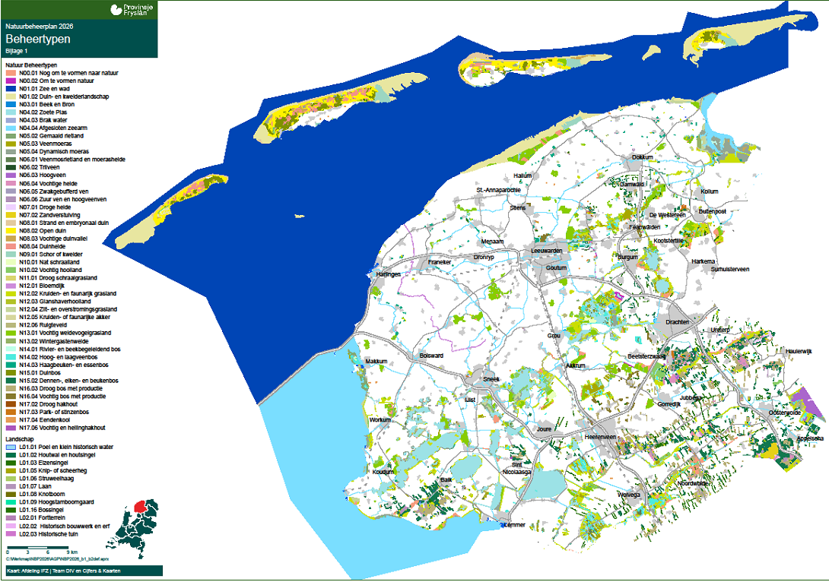

Bijlage 2: Ambitiekaart

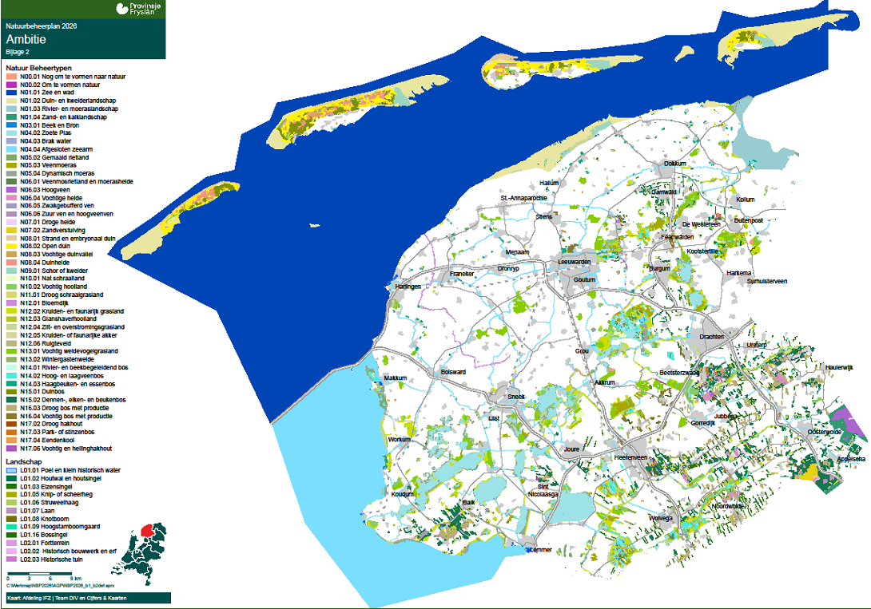

Bijlage 3: Kaart Natuurnetwerk Nederland

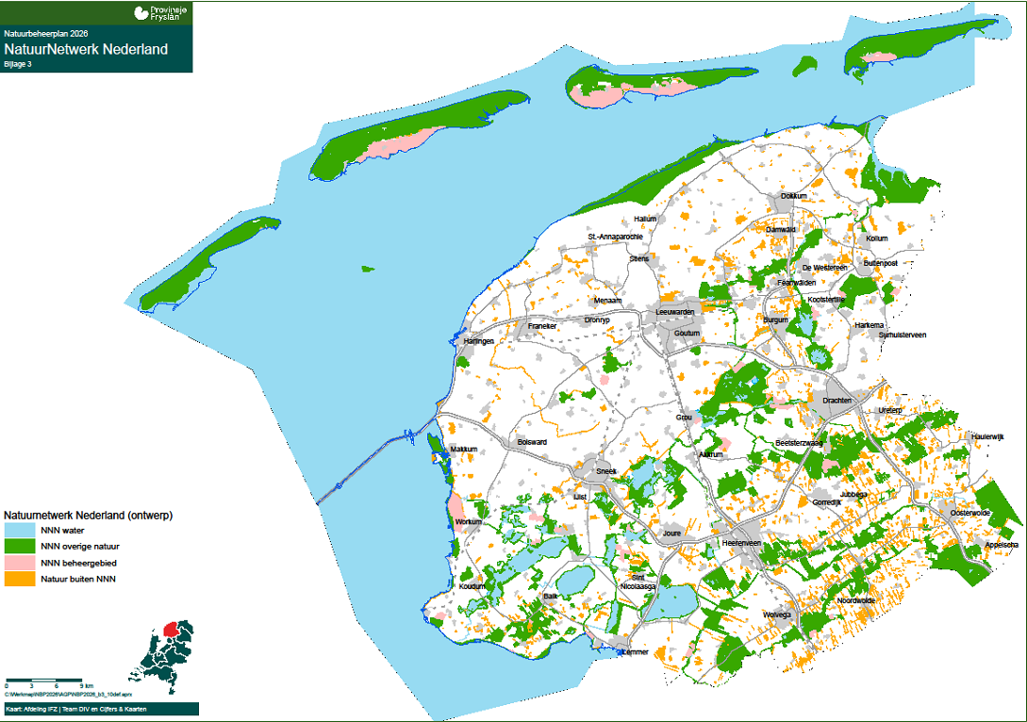

Bijlage 4: Kaart Natura2000-gebieden

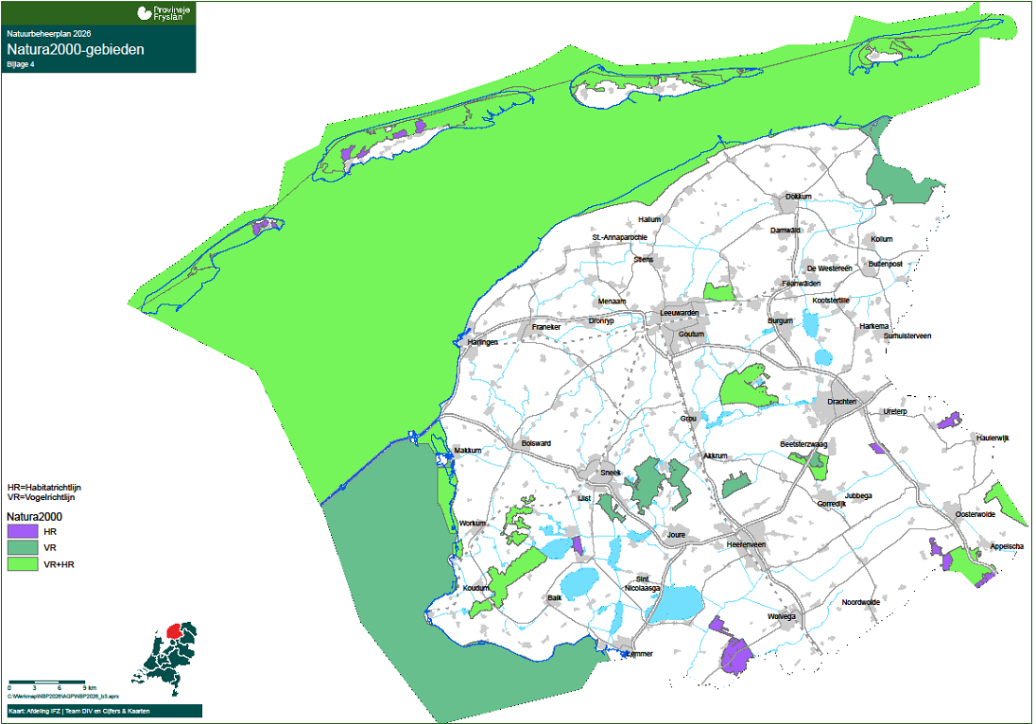

Bijlage 5: Kaart Agrarische Collectieven

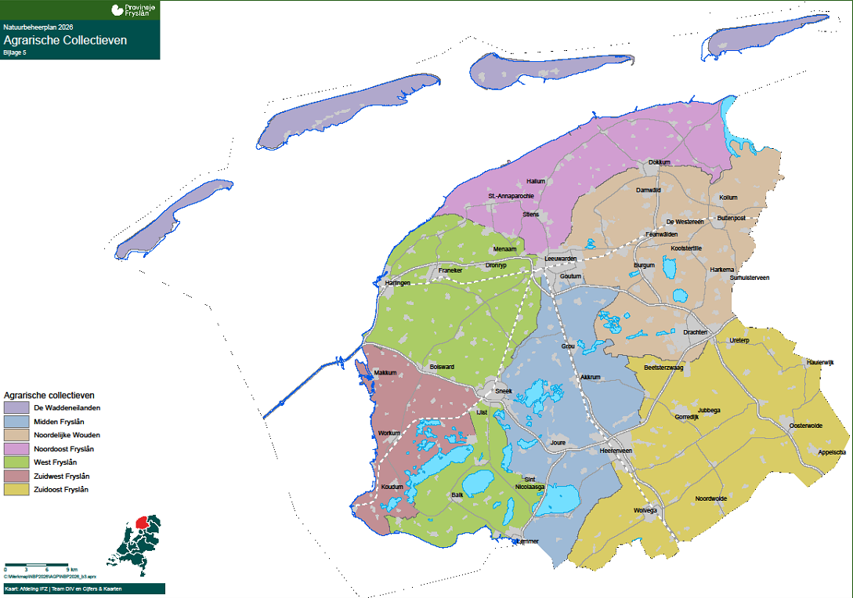

Bijlage 6: Kaart Zoekgebied Agrarisch

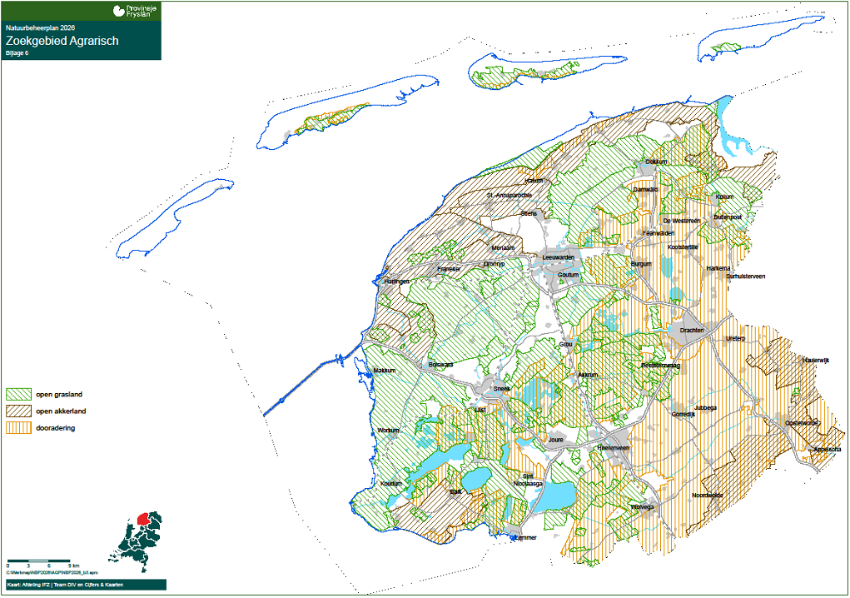

Bijlage 7: Kaart Zoekgebied Water

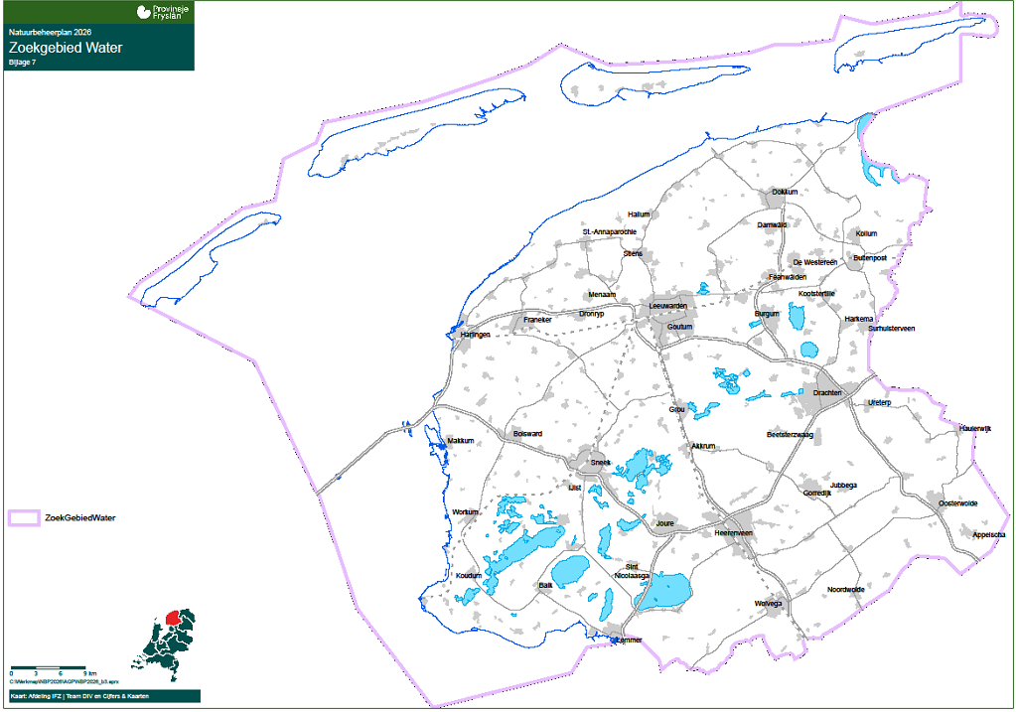

Bijlage 8: Kaart Prioritaire gebieden Zoekgebied Water

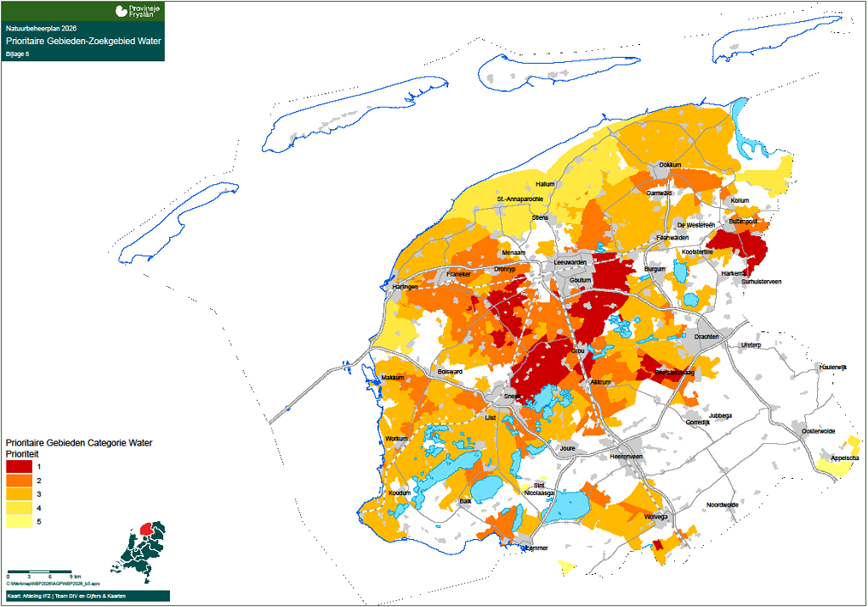

Bijlage 9: Kaart Zoekgebied Klimaat

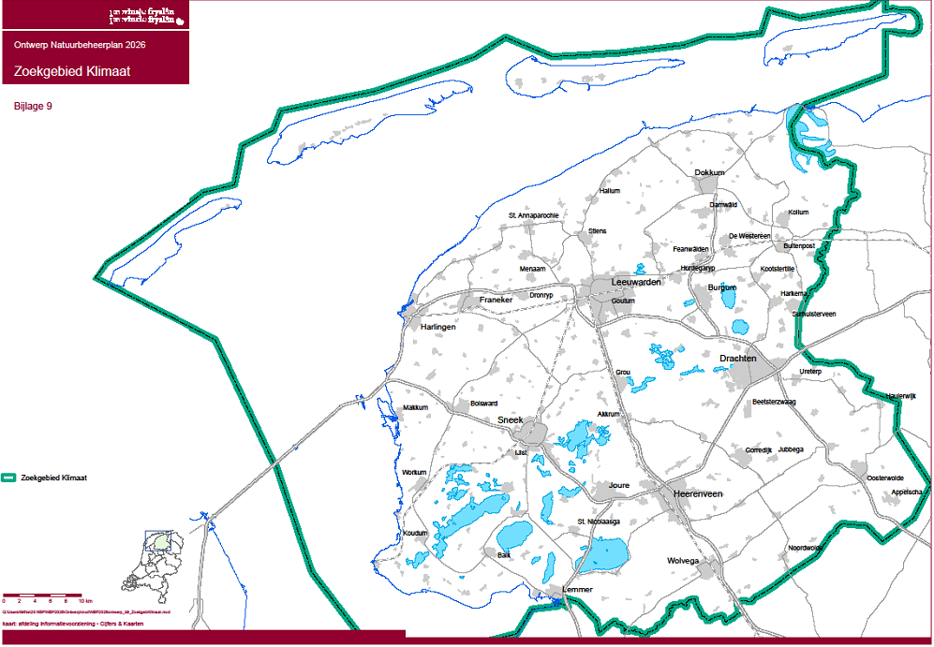

Bijlage 10: Kaart Prioritaire gebieden Zoekgebied Klimaat

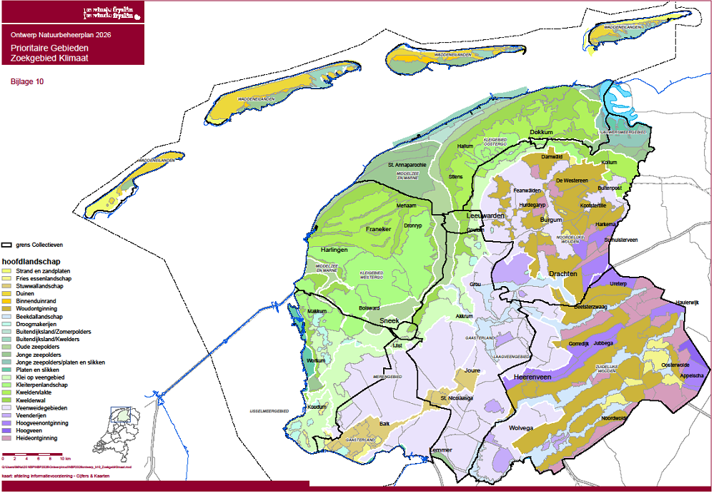

Bijlage 11: Kaart Grutsk op ‘e Romte

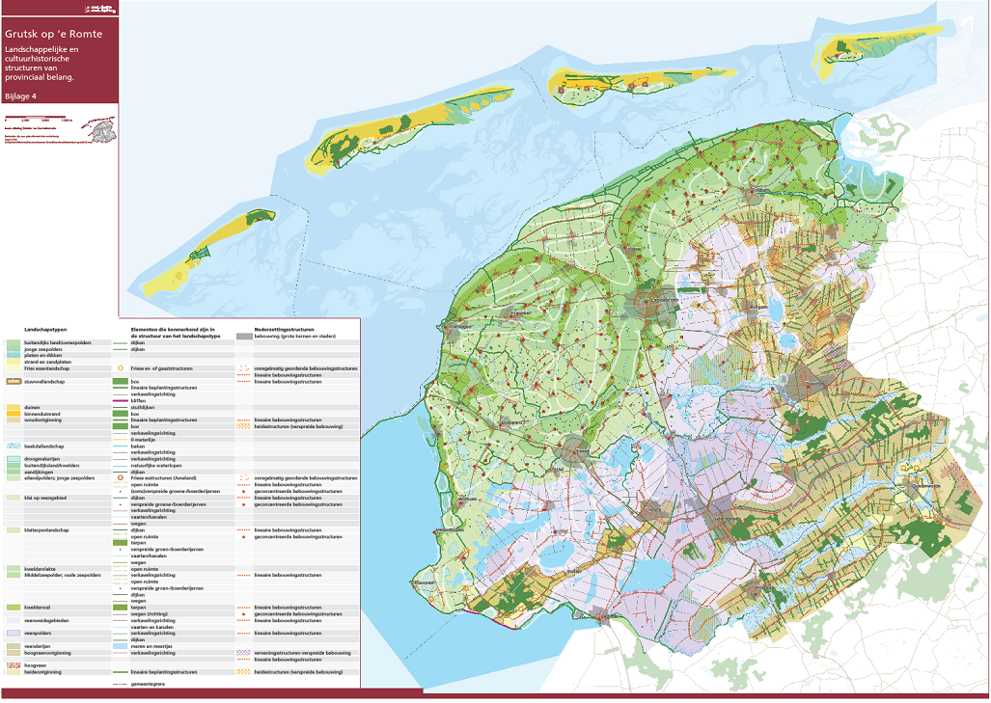

Bijlage 12: Soortenlijst ANLb

In onderstaande tabel staat aangegeven voor welke soorten de provincie Fryslân een bijdrage wil leveren aan de instandhouding door middel van Agrarische Natuurbeheer. Een korte beschrijving van de biotoop van de soort is aangeven. In de overige kolommen is de verspreiding van de soort over de verschillende geofysische regio’s van Fryslân aangeduid. Vetgedrukt zijn de soorten waarop bij de begrenzing van de leefgebieden de focus heeft gelegen. De verwachting is dat de overige soorten hierop mee zullen liften.

 | Gebiedsnaam | Kleigebied Akker | Kleigebied Weide | Veenweidegebied | Waddeneilanden | Zandgronden
 | Grondsoort | Klei | Klei | Veen | Klei | Overwegend zandgrond
 | Grondgebruik | Akkerbouw | Grasland | Grasland | Grasland | Grasland, deels akkerbouw
 | Openheid | Open | Open | Open | Open | Besloten landschap
 | Bijzonderheden |  |  | Veel open wateren | Nabij Waddenzee | Beekdalen
 | Biotoop
Grauwe gors | Akker | X
Grauwe kiekendief | Akker | X
Bittervoorn | Watergangen | X | X | X
Patrijs | Akker | X |  | X |  | X
Grote modderkruiper | Watergangen - moeras | X | X | X
Kneu | Opgaande begroeiing | X |  | X |  | X
Blauwe kiekendief | Akker | X |  |  | X
Velduil | Weide, akker | X |  |  | X
Gele kwikstaart | Weide, akker | X | X | X | X
Goudplevier | Weide, akker | X | X | X | X
Graspieper | Weide | X | X | X | X | X
Kievit | Weide, akker, weide-water-moeras | X | X | X | X | X
Kleine modderkruiper | Watergangen - plassen | X | X | X
Scholekster | Weide, akker | X | X | X | X | X
Tureluur | Weide | X | X | X | X
Veldleeuwerik | Heide en schrale vegetaties, weide akker | X | X | X | X | X
Meervleermuis | Weide-water-moeras |  | X | X
Wintertaling | Weide-water-moeras |  | X | X
Groene glazenmaker | Weide-water-moeras |  |  | X |  | X
Kemphaan | Weide, weide-water-moeras |  | X | X
Watersnip | Weide-water-moeras |  | X | X | X
Wulp | Weide |  | X | X | X
Zomertaling | Weide-water-moeras |  | X | X | X
Grutto | Weide, weide-water-moeras |  | X | X | X
Zwarte stern | Weide-water-moeras |  |  | X
Rugstreeppad | Heide en schrale vegetaties |  |  | X |  | X
Spotvogel | Opgaande begroeiing |  |  | X |  | X
Nachtegaal | Opgaande begroeiing |  |  | X |  | X
Ransuil | Opgaande begroeiing |  |  | X |  | X
Ringmus | Opgaande begroeiing |  |  | X |  | X
Laatvlieger | Weide, akker |  |  | X |  | X
Braamsluiper | Opgaande begroeiing |  |  |  |  | X
Bunzing | Opgaande begroeiing, weide, weide-water-moeras |  |  |  |  | X
Geelgors | Heide en schrale vegetaties, opgaande begroeiing, akker |  |  |  |  | X
Gekraagde roodstaart | Opgaande begroeiing |  |  |  |  | X
Zomertortel | Opgaande begroeiing |  |  |  |  | X
Grote lijster | Opgaande begroeiing |  |  |  |  | X
Heikikker | Vennen, watergangen |  |  |  |  | X
Poelkikker | Weide-water-moeras |  |  |  |  | X
Kamsalamander | Poelen - weide - opgaande begroeiing |  |  |  |  | X
Ringslang | Weide-watergangen-opgaande begroeiing |  |  |  |  | X
Aal | Diverse wateren | X | X | X | X | X
Driedoornige stekelbaars | Watergangen | X | X
Otter | Watergangen, weide-water-moeras, poelen |  | X | X |  | X
Eekhoorn | Opgaande begroeiing |  |  |  |  | X
Watervleermuis | Weide-water-moeras |  | X | X
Ruige dwergvleermuis | Opgaande begroeiing |  |  |  |  | X
Gewone dwergvleermuis | Opgaande begroeiing |  |  |  |  | X
Gewone grootoorvleermuis | Opgaande begroeiing |  |  |  |  | X
Rosse vleermuis | Opgaande begroeiing |  |  |  |  | X
Paapje | Weide |  | X | X | X
Kwartelkoning | Weide, akker | X | X | X
Bruine kiekendief | Weide-water-moeras, akker | X | X | X | X
Visdief | Weide |  | X | X | X
Kluut | Weide |  | X | X | X
Grauwe klauwier | Opgaande begroeiing, struwelen | X |  |  |  | X
Kerkuil | Opgaande begroeiing |  |  |  |  | X
Kleine watersalamander | Watergangen |  | X | X
Moshommel | Weide, akker | X | X |  | X
Argusvlinder | Weide, schrale vegetaties | X | X | X | X
Steenuil | Opgaande begroeiing |  |  |  |  | X

Bijlage 13: Overzicht wegingsfactoren kuikenland

Pakketten en toeslagen | Weegfactor
Weidevogelgrasland met rustperiode tot 1 juni | 1,2
Weidevogelgrasland met rustperiode tot 8 juni | 1,4
Weidevogelgrasland met rustperiode tot 15 juni | 1,5
Weidevogelgrasland met rustperiode tot 22 juni | 1,5
Weidevogelgrasland met rustperiode tot 1 juli | 1,5
Weidevogelgrasland met rustperiode tot 15 juli | 1,5
Weidevogelgrasland met rustperiode tot 1 augustus | 1,5
Weidevogelgrasland met voorweiden tot 1 mei en daarna rust tot 15 juni | 0,7
Weidevogelgrasland met voorweiden tot 1 mei en daarna rust tot 22 juni | 0,8
Plasdras van 15 februari tot 15 april | 0,2
Plasdras van 15 februari tot 15 mei | 0,8
Plasdras van 15 februari tot 15 juni | 0,8
Plasdras van 15 februari tot 1 augustus | 0,8
Greppel-plasdras van 15 februari tot 15 april | 0,2
Greppel-plasdras van 15 februari tot 15 mei | 0,8
Greppel-plasdras van 15 februari tot 15 juni | 0,8
Greppel-plasdras van 15 februari tot 1 augustus | 0,8
Kruidenrijk weidevogelgrasland | 1,5
Kruidenrijke weidevogelgraslandrand | 1,5
Extensief beweid weidevogelgrasland | 1,5
Botanisch weiland | 1,5
Botanisch hooiland | 1,5
Botanische weide- of hooilandrand | 1,5

Bijlage 14: Beschrijving Deelgebieden

Hieronder wordt een overzicht van de deelgebieden weergegeven, welke in Bijlage 5: Kaart Agrarische Collectieven op kaart zijn weergegeven. Per deelgebied worden de natuurdoelen, waterdoelen en de doelsoorten beschreven, welke leefgebieden in het deelgebied aanwezig zijn en wat het streefbeeld is. De deelgebieden in Fryslân zijn:
- Noordelijke Kuststrook
- Coulisselandschap Noordelijke Wouden
- Zuidelijke Wouden
- Laagveengebied
- Veenweidegebied/ Friese merengebied
- Klei op veengebied
- Waddeneilanden
Voor alle deelgebieden geldt dat daarbinnen KRW-oppervlaktewaterlichamen voorkomen waar de ecolo-gische doelen nog niet gehaald worden (mede) vanwege een te hoge belasting van die wateren met nutri-enten en/of bestrijdingsmiddelen. Ten behoeve van de realisatie van de KRW-doelen is het noodzakelijk deze belasting te verminderen, met beheer van mest en spuitvrije randen en andere maatregelen.

Noordelijke kuststrook
De noordelijke kustregio betreft een grootschalig, open agrarisch gebied op kleigronden. Belangrijke gewassen zijn granen, aardappelen en suikerbieten. De percelen worden afgewisseld met brede tochten. Tot de noordelijke kustregio behoren ook de Natura 2000-gebieden Waddenzee (kwelders), waarvan Noord Fryslân Bûtendyks het grootste is, en het Lauwersmeergebied. Deze gebieden zijn ook grote, robuuste onderdelen van het NNN.

Langs de Waddenzeekust en het Lauwersmeer is het zoekgebied voor het leefgebied Akkerfauna gecon-centreerd. Het zoekgebied voor het open akkerlandschap sluit aan op de Natura 2000-gebieden Noord Fryslân Bûtendyks en het Lauwersmeergebied. Deze beide gebieden vormen een belangrijk kerngebied voor de soorten van het leefgebied akkerfauna. In beide natuurgebieden worden akkersoorten veelvuldig waargenomen, zowel als broedvogel dan wel als tijdelijke gast (doortrekker, overwinteraar). De potenties voor het leefgebiedstype akkerfauna in de directe omgeving van deze beide gebieden zijn daardoor hoog.

Gidssoorten voor open akker in Fryslân zijn Veldleeuwerik, Gele kwikstaart en Grauwe kiekendief. Deze soorten broeden op de akkers of in de akkerranden; in de wintermaanden of tijdens de trektijd zijn de akkers belangrijk als foerageergebied. Voor veel soorten is de aanwezigheid van voldoende zaden in de winter cruciaal om de winter te overleven. Tijdens het broedseizoen zijn naast voldoende zaden ook vol-doende insecten voor de jongen van cruciaal belang. Een soort als de Patrijs neemt graag een zandbad, waarvoor open, zanderige plekken gewenst zijn. In combinatie met maatregelen voor de akkerfauna kun-nen maatregelen genomen worden t.b.v. soorten uit het leefgebied natte dooradering. Het betreft speci-fiek de soorten Bittervoorn, Kleine modderkruiper, Driedoornige stekelbaars en Aal.

Streefbeeld
Behoud en kwaliteitsverbetering van de natuurwaarden van de kwelders zijn belangrijk doelen voor het Natura 2000-gebied Waddenzee. Het Lauwersmeergebied heeft als doel de ontwikkeling van grootschalig moeras, met aan de zuidzijde kleine stukjes bos en rietland.

Voor het agrarisch natuurbeheer ligt de nadruk op realisatie van een aantrekkelijk leefgebied voor de typische akkerfauna. Voor veel vogelsoorten is de combinatie van kwelders of moeras en op korte af-stand gelegen akkergebied een meerwaarde.

Uit ervaringen in Groningen maar ook elders uit het land blijkt dat de akkerfauna snel positief reageert op gerichte maatregelen. Agrarisch natuurbeheer dient vooral gericht te zijn op het waarborgen van voldoen-de geschikte nestlocaties, jaarrond beschikbaarheid van voldoende zaden en tijdens het broedseizoen ook insecten. Van belang daarbij is dat deze maatregelen genomen worden in een gebied van voldoende omvang, en in onderlinge samenhang zowel in de ruimte als tijd. Dit wil zeggen dat geschikte nestloca-ties en foerageergebieden in elkaars nabijheid liggen, waarbij op elk moment in de tijd er sprake is van voldoende voedselaanbod, ook in de winterperiode.

Voor broedende akkervogels zijn pakketten ontworpen waarbij stootsgewijs en via vlakken een uitge-kiend mozaïek in stand wordt gehouden, bestaande uit grassen, granen en kruiden. Door uitgestelde werkzaamheden in de broedperiode en zeer beperkt gebruik van gewasbeschermingsmiddelen, wordt getracht een aantrekkelijk vestigingsbiotoop te creëren.

Maatregelen voor de akkerfauna zijn gericht op de gidssoorten maar andere soorten zullen meeprofite-ren. Akkers met veel granen en zaden zijn goed voor muizenpopulaties, die op hun beurt weer voedsel verschaffen voor roofvogels. Kievit en scholekster zijn soorten die hun zwaartepunt hebben in het open grasland, maar ook veel in open akkerland voorkomen. In het najaar zijn akkers belangrijk als pleister-plaats voor soorten als de Goudplevier.

Synergie met doelstellingen vanuit de TBO’s kunnen bestaan uit het creëren van extra binnendijkse hoogwatervluchtplaatsen langs de kust.

Synergie met doelen vanuit het Wetterskip kan worden gezocht in maatregelen t.b.v. vismigratie. Vanuit de KRW worden gemalen, sluizen en stuwen in de grotere wateren vispasseerbaar gemaakt. Aanvullend kunnen in tochten en watergangen waar dat effectief is stuwen beter vispasseerbaar worden gemaakt en duikers worden verbreed. Daarnaast liggen er kansen voor het verbeteren van de leef- en (door)trek(schuil)mogelijkheden voor glasaal en driedoornige stekelbaars in doorgaande wateren in ak-kerfauna gebieden langs de kust van de Waddenzee. Ook aanleg van natuurvriendelijke onderwateroe-vers of extensiever beheer na verbreding van doorgaande wateren zijn positief voor glasaal en driedoor-nige stekelbaars en andere vis- en macrofaunasoorten (insecten, kreeftachtigen, schelpdieren, etc.) en bieden mogelijkheden voor agrarisch natuurbeheer.

Als er inrichtingsmaatregelen worden uitgevoerd in het gebied, wordt rekening gehouden met de kwaliteiten van het landschap zoals beschreven in de Structuurvisie Grutsk op ‘e Romte.

Coulisselandschap Noordelijke Wouden
De Noordelijke Wouden liggen op een uitloper van het Drentsch Plateau. De ondergrond bestaat uit dek-zand op ondiep gelegen keileem. Binnen het gebied liggen ook een aantal laaggelegen gebieden met veenbodems, zoals Burgumermar, Sumar, Houtwiel en Twizelermieden. Deze gebieden zijn onderdeel van het NNN en hebben een doelstelling gericht op moerasontwikkeling, vochtige hooilanden en weidevogelgrasland.

Beeldbepalend in het landschap van de Noordelijke Wouden zijn de vele houtwallen en elzensingels die de agrarische percelen omgeven. Deze zijn in het verleden aangelegd als veekering. Vanwege de bijzon-dere gaafheid van dit coulisselandschap heeft het gebied de status van Nationaal Landschap. In het gebied zijn een groot aantal kleine wateren aanwezig in de vorm van pingoruïnes (overblijfselen uit de laatste ijstijd) en dobben, door mensen gegraven poelen. Het agrarische gebruik in het gebied betreft voornamelijk veeteelt. Naast grasland wordt mais verbouwd.

Het coulisselandschap met een dicht netwerk van opgaande elementen heeft grote waarde voor soorten van het leefgebied droge dooradering. De vele hout- en singelelementen bieden volop nest- en schuilge-legenheid, en hebben een belangrijke functie als migratieroute door het landschap. Recent onderzoek heeft aangetoond dat de dichtheden broedvogels zeer hoog zijn, het gebied rijk is aan vleermuizen (waaronder de zeldzame Tweekleurige vleermuis), de houtwallen een bijzondere mosflora kennen en ook een belangrijk refugium zijn voor kruiden van droge schraallanden en oude bossen. Gidssoorten voor de droge dooradering in de noordelijke wouden zijn de vogelsoorten Gekraagde roodstaart, Grote lijster, Spotvogel, Braamsluiper en de vleermuis Laatvlieger. Agrarisch natuurbeheer levert een belangrijke bij-drage aan het behouden en verbeteren van de kwaliteit en structuur van de opgaande elementen. Speci-fieke beheer van houtwaltaluds, sloten, poelen, overhoeken en agrarische perceelsranden draagt bij aan de voedselbeschikbaarheid.

De veengebieden zijn grotendeels onderdeel van het NNN, en worden beheerd worden door de TBO’s. De natuurdoelen concentreren zich op watergebonden natuurwaarden, zoals moeras, vochtig hooiland en vochtige weidevogelgebieden. Het agrarische leefgebied natte dooradering concentreert zich rondom deze natuurgebieden. Belangrijke gidssoorten voor de natte dooradering in deze omgeving zijn Groene Glazenmaker, Zwarte stern, Grote modderkuiper en Heikikker.

Streefbeeld
Gelet op de hoge dichtheid aan opgaande elementen in het Noordelijke Wouden gebied moet het streven daarbij zijn om een robuust leefgebied voor de droge dooradering te creëren. Om te kunnen voldoen aan de uiteenlopende eisen de verschillende soorten van droge dooradering aan hun omgeving stellen is het noodzakelijk om het onderhoud op landschapsniveau op elkaar af te stemmen. Gestreefd wordt naar grote eenheden, waarin de verschillende fasen van ontwikkeling van opgaande elementen verspreid in de tijd en ruimte naast elkaar voorkomen (mozaïek). Daarbij wordt rekening gehouden met de kwaliteiten van het landschap, zoals beschreven in de Structuurvisie Grutsk op ‘e Romte. Ideaal is een combinatie van de landschapselementen met kruidenrijk gedeeltes. Dit kan in de vorm van een schrale ondergrond op het talud van een houtwal, in en langs sloten, dobbes of andere overhoeken. Waar een dergelijke krui-denrijke ondergroei ontbreekt in de nabijheid, kan dit worden gerealiseerd in de vorm van verschralings-beheer van randen.

Voor de natte dooradering zijn de uitbreidingsmogelijkheden voor de populaties beperkt, door het na-tuurlijke reliëf. Daarom zijn ook de ambities bescheiden. Daarbij gaat het om het vergroten van bestaan-de populaties van de gidssoorten van de natte dooradering in de natuurgebieden en versterken van de uitwisselingsmogelijkheden tussen de natuurterreinen. Dit kan bijvoorbeeld worden bereikt door een combinatie van natuurvriendelijk sloot- en slootkantenbeheer, verbetering van de waterkwaliteit door ver-minderde afspoeling van voedingsstoffen en gewasbeschermingsmiddelen en creëren van schuilmoge-lijkheden door verschraling van perceelsranden.

Zuidelijke wouden
De structuur van Zuidoost Fryslân wordt in belangrijke mate bepaald door de parallel aan elkaar gelegen beekdalen en zandruggen. Binnen deze structuren is een zeer gevarieerd landschap aanwezig, waarbij agrarische percelen afgewisseld worden met uitgebreide boscomplexen, kleine houtopstanden, houtwal-len, erf-, weg- en laanbeplantingen, (restanten van) heideterreinen en vochtige graslanden in de beekda-len. Het agrarisch gebruik is voornamelijk gericht op veeteelt. Agrarische percelen zijn dan ook voorna-melijk in gebruik als grasland. Daarnaast worden ook mais en aardappelen verbouwd. Op kleine schaal worden ook andere gewassen verbouwd.

De natuurdoelen richten zich op de ontwikkeling van diverse vormen van vochtig grasland in de beekda-len, met op de aangrenzende delen afhankelijk van de omstandigheden droge of vochtige heide en bossen. De aanwezig kleinschalige landschapsstructuur van Zuidoost Fryslân heeft grote potenties voor soorten van de leefgebieden droge en natte dooradering. De bosranden, kleinere houtopstanden en vele hout- en singelelementen bieden volop nest- en schuilgelegenheid voor soorten behorend bij het leefgebied droge dooradering, en hebben een belangrijke functie als migratieroute door het landschap. Zo vindt meer dan 90% van de verplaatsingen van vogels, vleermuizen, kleine zoogdieren en vlinders, plaats langs opgaande elementen. De kansen voor het agrarisch natuurbeheer in het leefgebied natte dooradering zijn vooral te vinden in en rondom de beekdalen, waarvan grote delen al in beheer zijn bij de TBO’s.

Gidssoorten voor de droge dooradering in de zuidelijke wouden zijn de vogelsoorten Gekraagde roodstaart, Grote lijster, Spotvogel, Kneu, Geelgors, Braamsluiper, de vleermuis Laatvlieger en de amfibieën Heikikker, Poelkikker en Kamsalamander. Deze amfibieënsoorten, aangevuld met de Ringslang, zijn ook gidssoorten voor de natte dooradering in dit gebied.

Een belangrijke potentiële meerwaarde van de zuidelijke wouden is gelegen in de directe aansluiting van het leefgebied droge dooradering op de beekdalen. Daardoor komen diverse biotopen op korte afstand van elkaar voor. Dit is bijvoorbeeld gunstig voor amfibieën die zich voortplanten in het water, maar overwinteren in bosranden, singels of houtwallen. De ringslang jaagt langs waterranden en in vochtige graslanden, maar overwintert eveneens in droge terreinen. De mozaïeken van verschillende biotopen, afwisseling in vegetatiestructuur en overgangen tussen droog en nat trekken vaak ook diverse soorten broedvogels aan. In de struweelrijke delen van de beekdalen broeden bijvoorbeeld diverse soorten broedvogels van het leefgebied droge dooradering.

Streefbeeld
De landschapsstructuur Zuidoost Fryslân is een belangrijke drager van de biodiversiteit in het gebied. Het streven is om de verbinding tussen de diverse grote en kleine natuurgebieden en reservaten te ver-sterken of te ontwikkelen. In de beekdalen is verbetering van de uitwisselingmogelijkheden in de lengterichting van het beekdal gewenst. De bestaande uitwisselingsmogelijkheden via het NNN kan worden versterkt door middel van agrarisch natuurbeheer voor het leefgebied natte dooradering. Dit kan worden bereikt door een combinatie van natuurvriendelijk sloot- en slootkantenbeheer, verbetering van de waterkwaliteit door verminderde afspoeling van voedingsstoffen en gewasbeschermingsmiddelen en creëren van schuilmogelijkheden door verschraling van perceelsranden. Tevens kunnen de natuurwaarden op de gradiënten van de laaggelegen beekdalen naar de hogere zandruggen zo versterkt worden.

De opgaande landschapselementen spelen een belangrijke rol bij verbindingen dwars op de beekdalen en het verbeteren van de uitwisselingsmogelijkheden tussen de (grote) natuurgebieden. Agrarisch natuur-beheer in het leefgebied droge dooradering kan een essentiële rol vervullen bij realisatie van een dergelijk netwerk. Behoud van de bestaande elementen en een verdere verbetering van de kwaliteit en samenhang is noodzakelijk. Gestreefd wordt naar een dicht, fijnmazig netwerk van beheerde houtwallen en boomsin-gels, dat aantrekkelijk is voor de soorten van de droge dooradering. Onderdeel van dit netwerk zijn de kleine bos- en natuurgebieden. Deze hebben een belangrijke functie als stapsteen tussen de grotere natuurgebieden. Tezamen vormen deze agrarische landschapselementen en kleinere bos- en natuurgebieden een robuust leefgebied dat de grote natuurgebieden met elkaar verbindt.

Om te kunnen voldoen aan de uiteenlopende eisen de verschillende soorten van droge dooradering aan hun omgeving stellen is het noodzakelijk om het onderhoud op landschapsniveau op elkaar af te stemmen. Onderhoud van landschapselementen moet in grotere eenheden op elkaar afgestemd worden, zodat de verschillende fase van ontwikkeling verspreid in de tijd en ruimte naast elkaar voorkomen (mozaiek). Daarbij wordt rekening gehouden met de kwaliteiten van het landschap zoals beschreven in de Structuurvisie Grutsk op ‘e Romte.

Ideaal is een combinatie van de landschapselementen met kruidenrijk gedeeltes. Dit kan in de vorm van een schrale ondergroei op de houtwaltaluds, in en langs sloten, poelen, dobbes of andere overhoeken. Waar een dergelijke kruidenrijke ondergroei ontbreekt, kan dit worden gerealiseerd door toepassing van een verschralingsbeheer van perceelsranden.

Voor de natte dooradering is een versterking van de aanwezige natuurwaarden in de beekdalen mogelijk door een combinatie van natuurvriendelijk sloot- en slootkantenbeheer. Dit draagt bij aan het creëren van leefgebied voor de genoemde soorten in het aangrenzende agrarische gebied. In combinatie met ver-schraling van perceelsranden ontstaat tevens aantrekkelijk biotoop voor amfibieën en de ringslang buiten het water. Op een aantal plekken in de beekdalen hebben laaggelegen percelen een agrarische functie. Een verschralingsbeheer op deze percelen draagt bij aan een goede waterkwaliteit van de beek, en draagt daarmee bij aan (behoud van) de natuurwaarden van NNN-delen die regelmatig inunderen. Op deze percelen heeft volvelds verschralingsbeheer dan ook een duidelijke meerwaarde voor behoud van de natuurwaarden van deze beekdalen.

Laagveengebied
Het laagveengebied betreft de zone die grenst aan de hogere zandgronden. Onder invloed van stijgende grondwaterstanden heeft zich hier in het verleden een dik pakket veen gevormd. Bij de vervening is het grootste deel afgegraven en zijn de gronden in agrarisch gebruik genomen. Delen van dit verveningslandschap zijn gespaard gebleven in de vorm van natuurgebieden. Dankzij de toestroom van kwelwater vanaf het Drentsch Plateau hebben zich in deze gebieden bijzondere natuurwaarden kunnen ontwikkelen waarbij open water, moeras, rietvelden, trilvenen en soortenrijke vochtige graslanden elkaar afwisselen. In de huidige situatie liggen veel natuurgebieden hoger dan de omringende landbouwgronden. De toestroom van kwel naar de natuurgebieden is daardoor afgenomen. Om verdroging te voorkomen wordt veelal gebiedsvreemd water ingelaten. Deze laagveengebieden vormen een biotoop waarvoor Fryslân in nationaal opzicht een belangrijke verantwoordelijkheid heeft voor de instandhouding. Een aantal van de laagveengebieden heeft ook de status van Natura 2000-gebied.

In deze zone rondom de laagveengebieden liggen de kansen voor het Agrarisch natuurbeheer in het leefgebied natte dooradering. Gidssoorten hier zijn de Zwarte stern, Groene glazenmaker en Grote modderkruiper. Deze soorten komen zowel in en rondom de natuurgebieden voor, maar ook in enkele laaggelegen polders. Deze zijn daarom ook opgenomen in de natte dooradering.

Het laagveengebied wordt verder gekenmerkt door grootschalig, open graslandgebied. Grote delen hiervan zijn aangemerkt als weidevogelkansengebied (leefgebied open grasland). Gidssoorten voor het leef-gebied open grasland zijn Grutto, Tureluur, Kievit en Scholekster.

Streefbeeld
Behoud en kwaliteitsverbetering van de natuurwaarden van de laagveengebieden is een belangrijke doelstelling. Vermindering van verdroging en verbeteringen van de waterkwaliteit zijn daarbij belangrijk aspecten. Agrarisch natuurbeheer kan hierbij een belangrijke rol spelen door realisatie van bufferzones met hoge waterpeilen rondom de natuurgebieden. Daarbij kan tevens een aantrekkelijk leefgebied gecreëerd worden voor de soorten van de natte dooradering, maar tevens bijdrage aan de weidevogelstand. Maatregelen voor beide leefgebieden kunnen elkaar versterken.

Soorten als Groene glazenmaker en Grote modderkruiper hebben een leefgebied met een beperkte omvang en hebben ook een beperkt verspreidingsvermogen. Voor deze soorten wordt ingezet op het vergroten van het areaal geschikt leefgebied, in aansluiting op bestaande locaties waar deze voorkomen. Voor de Zwarte stern zijn de aanwezigheid van geschikte broedlocaties in combinatie met geschikt foerageergebied in de directe omgeving belangrijke randvoorwaarden. Voor deze soort is het streven erop gericht om de hoeveelheid foerageergebied nabij de broedlocaties te vergroten.

Als er inrichtingsmaatregelen worden uitgevoerd in het gebied, wordt rekening gehouden met de kwalitei-ten van het landschap zoals beschreven in de Structuurvisie Grutsk op ‘e Romte.

Veenweidegebied/ Friese merengebied
Het merengebied betreft de langgerekte, laaggelegen zone van globaal de IJsselmeerkust bij Gaaster-land tot aan het Dokkum. Als gevolg van inbraken van de zee zijn in deze zone een aantal grotere meren ontstaan, zoals het Tjeukemeer, Slotermeer, Witte en Swarte Brekken, Grootte Wielen. Deze meren zijn met elkaar verbonden via een uitgebreid stelsel van kanalen en opvaarten. De zone met de Friese meren vormt in internationaal opzicht een belangrijk leefgebied voor een aantal ernstig bedreigde soorten, een aantal meren heeft dan ook een beschermde status als Natura 2000-gebied gekregen. Fryslân heeft daarmee een grote verantwoordelijkheid voor de instandhouding van deze soorten. Belangrijke aan-dachtsoorten hierbij zijn Meervleermuis, Noordse woelmuis, Grote modderkruiper en Zwarte stern. De Alde Feanen, hoewel met een andere ontstaansgeschiedenis, is eveneens een belangrijk leefgebied voor deze soorten.

Rondom de Friese meren die aangewezen zijn als Natura 2000 gebied liggen de kansen voor het agra-risch natuurbeheer in het leefgebied voor de natte dooradering. De genoemde aandachtssoorten vanuit de aanwijzing als Natura 2000-gebied zijn tevens gidssoorten voor het agrarische natuurbeheer. Langs de IJsselmeerkust van Gaasterland komen de soorten Heikikker en Rugstreeppad regelmatig voor. Hier is een zoekgebied natte dooradering voor deze soorten geprojecteerd. De meren liggen in een grootscha-lig, open grasland gebied, waarvan delen aangemerkt zijn als weidevogelkansgebied (leefgebied open grasland). Gidssoorten voor het leefgebied open grasland zijn Grutto, Tureluur, Kievit en Scholekster.

Streefbeeld
In het kader van agrarisch natuurbeheer kan een bijdrage worden geleverd aan de instandhouding van de soorten van Natura2000-gebieden door de migratiemogelijkheden voor soorten als Noordse woelmuis en Meervleermuis door het landschap te verbeteren door ontwikkeling van rietkragen en natuurvriendelijke oevers. Watergangen kunnen door een ander beheer geschikt gemaakt worden als leefgebied voor vis-soorten als Bittervoorn of Grote modderkruiper. Door verhoging van de waterpeilen in de laaggelegen polders rondom natuurgebieden kunnen hydrologische bufferzones worden gecreëerd waarmee de ver-droging van de leefgebieden vermindert. Dit kan eveneens positief zijn voor de weidevogels. Maatrege-len voor beide leefgebieden kunnen elkaar versterken. In Gaasterland kan agrarisch natuurbeheer de kwa-liteit van het leefgebied van Heikikker en Rugstreeppad verbeteren.

Als er inrichtingsmaatregelen worden uitgevoerd in het gebied, wordt rekening gehouden met de kwaliteiten van het landschap zoals beschreven in de Structuurvisie Grutsk op ‘e Romte.

Klei op veengebied
Het klei op veengebied betreft de zone tussen de Waddenkust en het veenweidegebied. Deze zone strekt zich uit vanaf het IJsselmeer tot aan het Lauwersmeer. Door kleiafzettingen ligt dit gebied relatief hoog. Het betreft een grootschalig, open agrarisch gebied, met voornamelijk veeteelt, dat doorsneden wordt door een uitgebreid stelsel aan vaarten en watergangen.

Dit gebied is van grote waarde voor weidevogels. Verspreid in het agrarische gebied liggen diverse weidevogelreservaten die in beheer zijn bij de TBO’s. Grote delen van dit gebied zijn aangemerkt als weidevogelkansengebied (leefgebied open grasland). Gidssoorten voor het leefgebied open grasland zijn Grutto, Tureluur, Kievit en Scholekster.

Bij enkele dorpskernen zijn kleine bosjes te vinden. Langs de IJsselmeerkust zijn natuurgebieden te vinden gericht op vochtige natuurwaarden, zoals moeras, vochtig hooiland, overstromingsgrasland, met aansluitend daarop weidevogeldoelen.

Streefbeeld
Het klei op veengebied is zeer belangrijk voor behoud van de weidevogels (bron: Weidevogelnota, 2014). Agrarisch natuurbeheer speelt hierbij een belangrijke rol. Daarbij liggen er kansen voor synergie met waterdoelen vanuit het Wetterskip. Daarvan kunnen tevens een aantal vissoorten meeprofiteren, zoals de Bittervoorn en Kleine modderkruiper. Deze vissoorten komen relatief veel voor in de vaarten en watergangen. Dit kan worden bereikt door een combinatie van natuurvriendelijk sloot- en slootkantenbeheer, en verbetering van de waterkwaliteit door verminderde afspoeling van voedingsstoffen en gewasbeschermingsmiddelen. Daarnaast kan ingezet worden op het verbeteren van de leef- en (door)trek(schuil)mogelijkheden voor glasaal en driedoornige stekelbaars in doorgaande wateren in weidevogelgebieden langs de kust van de Waddenzee.

Als er inrichtingsmaatregelen worden uitgevoerd in het gebied, wordt rekening gehouden met de kwaliteiten van het landschap zoals beschreven in de Structuurvisie Grutsk op ‘e Romte.

Waddeneilanden
De Waddeneilanden zijn rijk aan natuur. Het duin- en waddengebied herbergt een grote diversiteit aan biotopen, variërend van zoute kwelders tot zoete plassen en duinvalleien, van jonge duinvorming tot ou-de duinen met heide of duinbos. Het kwelder- en duingebied valt nagenoeg geheel onder de Natura 2000.

De binnenrandduin vormt de overgang tussen de duinen en de polders. Deze binnenrandduin wordt gekenmerkt door singelelementen en kruidenrijke graslanden. Het poldergebied is open, en voornamelijk in gebruik als grasland voor veehouderijen. Deze graslanden zijn van belang voor grote aantallen weidevogels. Grote delen van dit gebied zijn aangemerkt als weidevogelkansengebied (leefgebied open gras-land). Gidssoorten voor het leefgebied open grasland zijn Grutto, Tureluur, Kievit en Scholekster. Speci-fieke locaties in het poldergebied vervullen ook een functie voor wadvogels in de vorm van slaapplaats of hoogwatervluchtplaats.

Streefbeeld
Het poldergebied op de Waddeneilanden zijn van grote waarde voor weidevogels. Agrarisch natuurbeheer gericht op weidevogels is hierbij essentieel. Maatregelen vanuit agrarisch natuurbeheer versterken daarbij tevens de functie van de slaapplaatsen en HVP’s voor de Wadvogels. Ook liggen er kansen voor synergie met waterdoelen vanuit het Wetterskip.

De binnenduinrand biedt kansen voor soorten van de droge dooradering. De combinatie van beschutting en broedgelegenheid in de singels, in combinatie met foerageermogelijkheden in de kruidenrijke graslan-den en aangrenzend duingebied, heeft hoge potenties voor hoge dichtheden broedvogels.

Als er inrichtingsmaatregelen worden uitgevoerd in het gebied, wordt rekening gehouden met de kwaliteiten van het landschap zoals beschreven in de Structuurvisie Grutsk op ‘e Romte.

Bijlage 15: Provinciale beleids- en normenkaders

In onderstaande tabel zijn de belangrijkste beleidskaders weergegeven waarop de keuze voor de soorten zijn gebaseerd. Deze lijst met beleids- en normenkader is niet limitatief bedoeld.

Beleids- en normenkader
Europese en nationale wetten en regelingen
Vogelrichtlijn
Habitatrichtlijn
Meerjarenprogramma Ontsnippering
Wet Inrichting Landelijk gebied (WILG)
Kaderrichtlijn Water
Nitraatrichtlijn
Wet natuurbescherming
Omgevingswet (treedt naar verwachting op 1 januari 2023 in werking)
GLB-NSP
Provinciale verordeningen, nota’s en uitvoeringsregelingen | Vastgesteld door PS/GS
Beheer- en inrichtingsplannen van vier Nationale Parken | 2005
Nota Ecologische Verbindingszones | 2005
Beleidskader voor Nationale Landschappen | 2007
Opkrikplannen 20 weidevogelgebieden | 2009
Belangrijkste punten van het nieuwe stelsel voor Subsidie Natuur en Landschap (SNL) | 2009
Beheerplan Natura 2000-gebieden (in ontwikkeling sinds 2009) | 2009
Agenda landschap | 2011
Nota Natuer en Lanlik gebiet | 2012
Uitvoeringskader Landschapsbeheer Friesland | 2013
Notitie “Gans in balans” | 2013
Programma landelijk gebied 2014 -2020 | 2014
Landbouwagenda 2014 – 2020 | 2014
Nota Fryske Guozzeoanpak (geëvalueerd in 2016 en 2017) | 2014
Provinciaal Waterhuishoudingsplan 2016-2021 (onderdeel van de Omgevingsvisie) | 2015
Beleidsregels Natuurbeheer buiten de EHS | 2016
Uitvoeringsnotitie Fryske Guozzeoanpak 2017 – 2020 (verlengd t/m 2023) | 2017
Natuur in Fryslân Haalbaar en Betaalbaar | 2018
Beleidsnotitie Leefgebieden ANLb | 2018
Uitvoeringskader ANLb overige leefgebieden | 2018
Subsidieregeling kwaliteitsimpuls natuur en landschap Fryslân | 2022
Subsidieregeling natuur- en landschapsbeheer provincie Fryslân 2019 | 2019
Omgevingsvisie Fryslân 2019 – De romte diele | 2020
KRW-nota Fryslân 2022-2027, ontwerp oktober 2020 | 2020
Startnotitie Landbouwagenda | 2020
Regionaal Water Programma | 2021
Nota Faunabeleid Fryslân | 2021
Startnotitie Programma Landschap | 2021
Nota Weidevogels 2021 – 2030 | 2022
Agenda Herstel Biodiversiteit Fryslân | 2022
Friese Bomen- en bossenstrategie | 2022
Uitvoeringsprogramma Stikstof | 2022
Beleidsnotitie Invasieve exoten Fryslân | 2022
Fryske Guozzeoanpak
Fryslân Klimaatbestendig 2050+ (ter visie t/m 28 april 2023) | 2023
Omgevingsverordening Fryslân 2022 | 2024

